INFORMACJA O STANIE REALIZACJI ZADAŃ OŚWIATOWYCH ZA ROK SZKOLNY 2024/2025
Art.11 ust 7 ustawy z dnia 14 grudnia 2016 r.
Prawo oświatowe
( t.j. Dz.U. z 2025 r. poz. 1043 ze zm.)



Lipowa, październik 2025
- Zgodnie z art. 11 ust 7 ustawy z dnia 14 grudnia 2016 r. Prawo oświatowe ( t. j. Dz. U z 2025 r. poz. 1043
ze zm.) organ wykonawczy jednostki samorządu terytorialnego w terminie do 31 października przedstawia organowi stanowiącemu jednostki samorządu terytorialnego informację o stanie realizacji zadań oświatowych za poprzedni rok szkolny.
W przygotowanej informacji wykorzystano analizy wewnętrzne, sprawozdania, informacje przedłożone przez dyrektorów szkół podstawowych, dane uzyskane z Systemu Informacji Oświatowej oraz arkuszy organizacyjnych placówek oświatowych, informacje uzyskane od pracowników merytorycznych.
2.DANE STATYSTYCZNE- ANALIZA DEMOGRAFICZNA
Obszarem w którym konsekwencje zmian demograficznych są zapewne najbardziej widoczne i odczuwalne jest edukacja.
Zgodnie z Danymi Głównego Urzędu Statystycznego (dane za 1 kwartał 2025) w końcu 1 kwartału 2025 r. ludność Polski liczyła 37 437 tys. osób, tj. blisko 158 tys. mniej niż przed rokiem oraz o ponad 52 tys. mniej niż w końcu 2024 r. Tempo ubytku rzeczywistego w okresie styczeń-marzec br. wyniosło -0,14% co oznacza, że na każde 10 tys. mieszkańców Polski ubyło 14 osób ( o 3 więcej niż w 1 kwartale ubiegłego roku).
Z tego powodu analiza demografii w gminie jest jednym z najbardziej istotnych czynników, które bezpośrednio wpływają na kształt sieci przedszkoli i szkół, na wykorzystanie budynków, sytuację kadrową, a także na koszty prowadzenia każdej placówki oświatowej na terenie gminy.

Liczba dzieci urodzonych i zameldowanych w Gminie Lipowa w latach 2019-2024
Rok urodzenia | 2019 | 2020 | 2021 | 2022 | 2023 | 2024 | RAZEM
Sołectwo Lipowa | 49 | 71 | 63 | 45 | 47 | 36 | 311
Sołectwo Leśna | 24 | 24 | 20 | 9 | 17 | 5 | 99
Sołectwo Sienna | 4 | 8 | 9 | 7 | 5 | 6 | 39
Sołectwo Słotwina | 9 | 8 | 11 | 9 | 7 | 7 | 51
Sołectwo Twardorzeczka | 19 | 18 | 13 | 17 | 7 | 16 | 90
Sołectwo Ostre | 4 | 7 | 5 | 3 | 4 | 1 | 24
RAZEM: | 109 | 136 | 121 | 90 | 87 | 71 | 614

Z wykresu wynika, że zmiany demograficzne mają również swoje odzwierciedlenie w Gminie Lipowa. W roku 2020 liczba urodzeń dzieci na terenie całej gminy wynosiła 136, natomiast w roku 2024 tylko 71 dzieci.
- BAZA DYDAKTYCZNA
Gmina Lipowa w roku szkolnym 2024/2025, była organem prowadzącym dla 5 jednostek oświatowych, w skład których wchodzą:
- Zespół Szkolno-Przedszkolny w Lipowej, w skład którego wchodzi Szkoła Podstawowa w Lipowej oraz Publiczne przedszkole w Lipowej- Dyrektor mgr Janusz Caputa.
- Zespół Szkolno-Przedszkolny w Leśnej, w skład którego wchodzi Szkoła Podstawowa w Leśnej oraz Publiczne przedszkole w Leśnej- Dyrektor mgr Emilia Zuziak.
- Zespół Szkolno-Przedszkolny w Siennej, w skład którego wchodzi Szkoła Podstawowa w Siennej oraz Publiczne przedszkole w Siennej- Dyrektor mgr Iwona Cul.
- Zespół Szkolno-Przedszkolny w Słotwinie, w skład którego wchodzi Szkoła Podstawowa w Słotwinie oraz Publiczne przedszkole w Słotwinie- Dyrektor mgr Danuta Knapek.
- Zespół Szkolno-Przedszkolny w Twardorzeczce, w skład którego wchodzi Szkoła Podstawowa w Twardorzeczce oraz Publiczne przedszkole w Twardorzeczce- Dyrektor mgr Piotr Tlałka.

Rok szkolny 2024/2025 był rokiem szczególnym dla sołectwa Słotwina oraz Lipowa. Miało to miejsce za sprawą inwestycji rozpoczętych w roku 2023 z realizacją na rok 2024. Zadania realizowane były w ramach Rządowego Funduszu Polski Ład:
Program Inwestycji Strategicznych dofinansowanie w kwocie 4 521 787,50 zł
W sołectwie Słotwina dokonano rozbudowy istniejącego budynku Zespołu Szkolno-Przedszkolnego w Słotwinie oraz wielofunkcyjnego boiska. Nowy budynek przedszkolny o powierzchni użytkowej 285 m² zapewnia komfortowe warunki edukacyjne dzieciom w dwóch oddziałach przedszkolnych. Nowoczesne przedszkole to miejsce gdzie najmłodsi mogą nie tylko się bawić, rozwijać ale również uczyć w nowoczesnych warunkach. W budynku znajdują się dwie przestronne sale dydaktyczne każda posiada własne zaplecze sanitarne zawierające toalety oraz prysznic.
W Sołectwie Lipowa dokonano przebudowy boiska sportowego przy Zespole Szkolno-Przedszkolnym w Lipowej, w tym nastąpiła wymiana nawierzchni boiska, poprawa infrastruktury oraz zagospodarowanie przestrzeni wokół boiska.

Lp | Lokalizacja | Wartość zadania brutto | Projekt funkcjonalno-użytkowy | Koszty dodatkowe/ pełnienie funkcji inspektora nadzoru | Razem wartość
1. | Budynek przedszkola przy ZSP Słotwina | 4 147 800,00 zł | 44 132,00 zł | 91 143,00 zł | 4 283 075,00 zł
2. | Boisko sportowe przy ZSP Słotwina | 600 000,00 zł | 6 338,00 zł | 13 087,00 zł | 619 425,00 zł
3. | Boisko sportowe przy ZSP Lipowa | 571 950,00 zł | 6 110,00 zł | 12 620,00 zł | 590 680,00 zł
 | Razem: | 5 319 750,00 zł | 56 580,00 zł | 116 850,00 zł | 5 493 180,00 zł

Fot. Przedszkole w Słotwinie
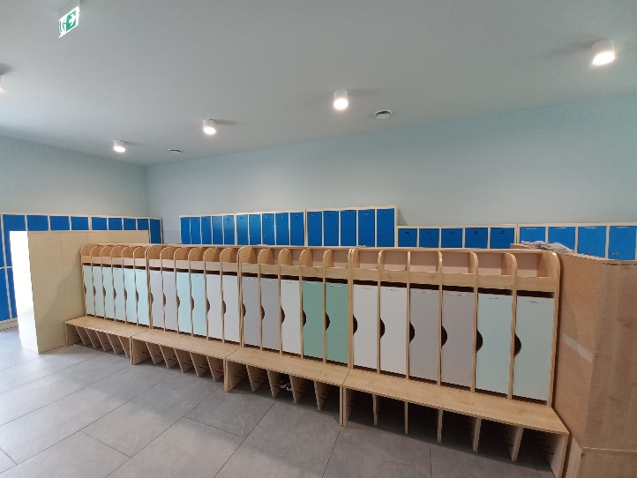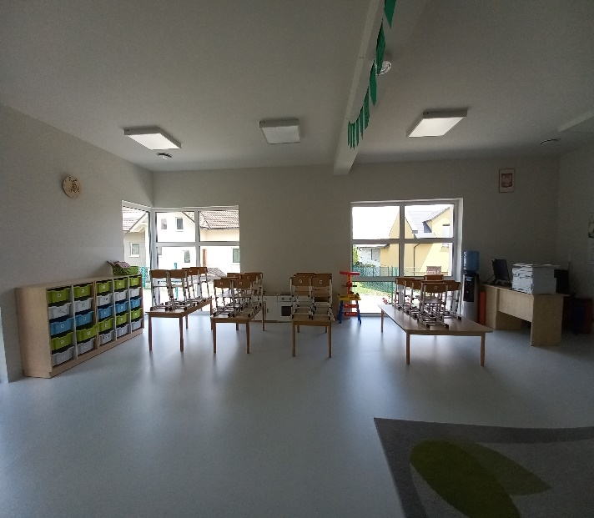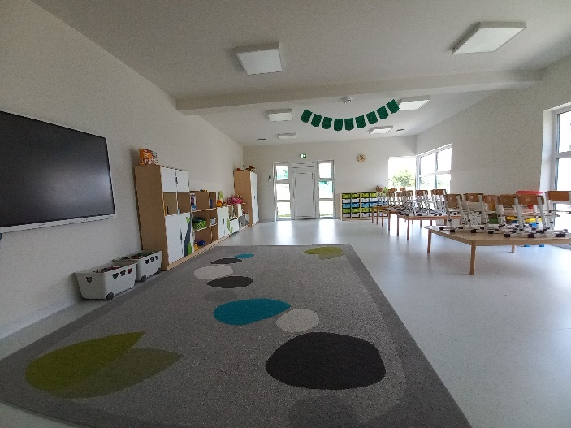
Fot. Boisko przy Szkole Podstawowej w Lipowej
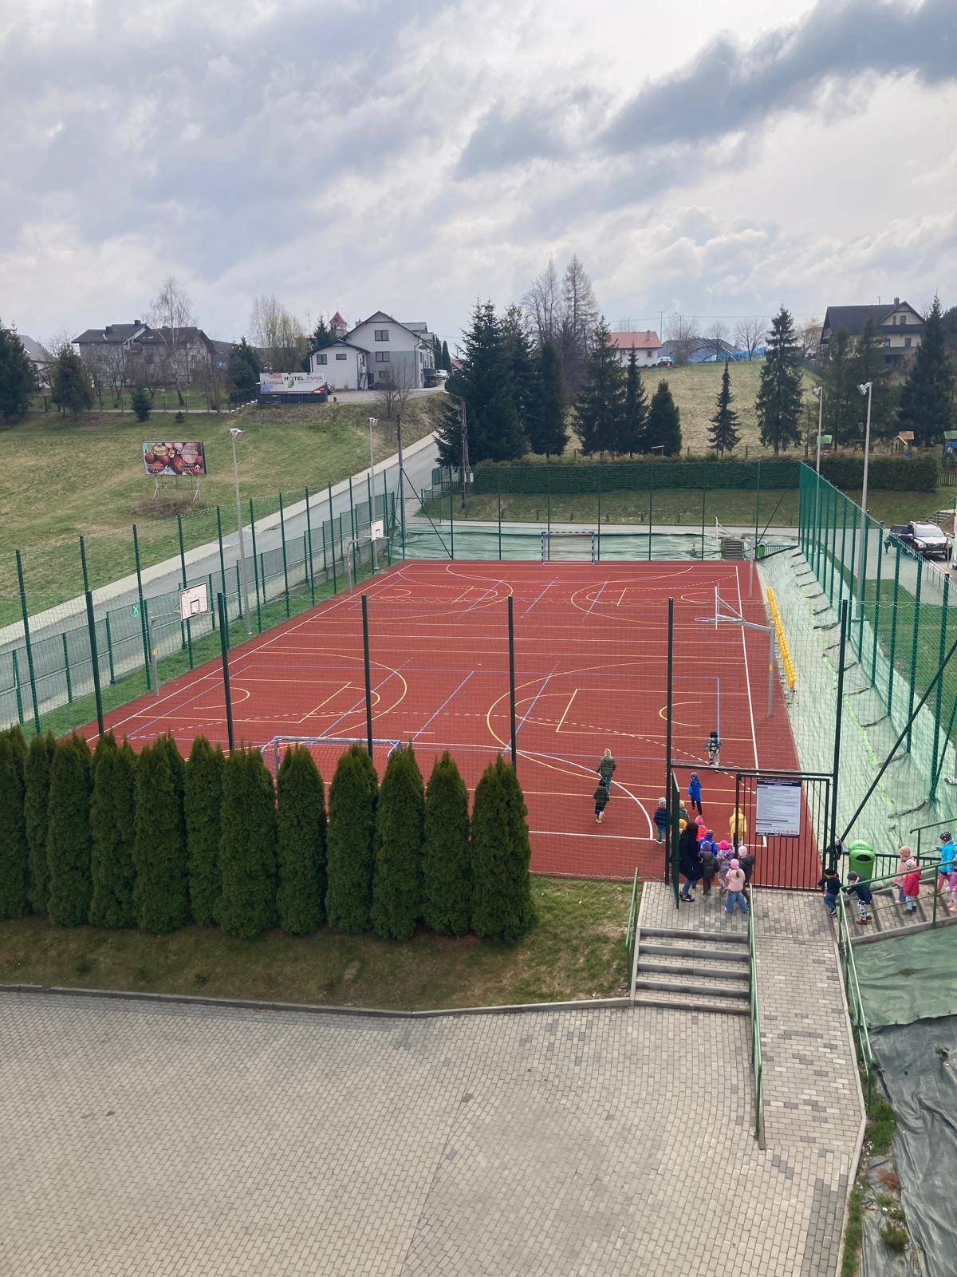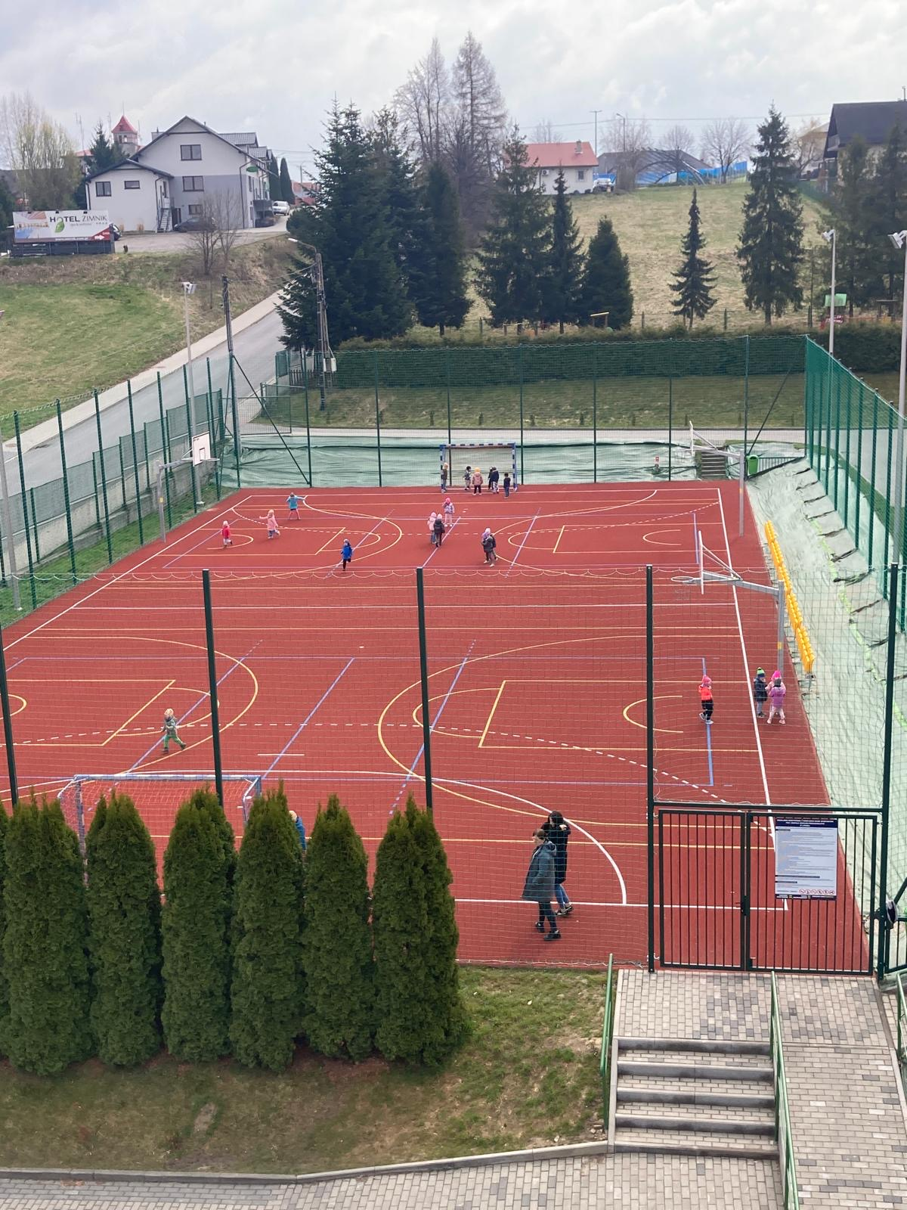
- PORÓWNANIE LICZBY UCZNIÓW W SZKOLE W LATACH 2022/2023,2023/2024, 2024/2025
Rok szkolny | SP w ZSP Lipowa | SP w ZSP Leśna | SP w ZSP Sienna | SP w ZSP Słotwina | SP w ZSP Twardorzeczka
2022/2023 | 346 | 147 | 125 | 104 | 187
2023/2024 | 364 | 131 | 119 | 101 | 188
2024/2025 | 394 | 145 | 126 | 106 | 208

- LICZBA UCZNIÓW I ODDZIAŁÓW W ROKU SZKOLNYM 2024/2025
Placówka | Liczba  oddziałów | Liczba uczniów ogółem wg stanu na 30.09.2024 r. | w tym liczba uczniów  z Ukrainy | w tym liczba uczniów spoza obwodu szkoły | w tym liczba uczniów spoza terenu Gminy Lipowa | w tym liczba uczniów wg klas
 |  |  |  |  |  | I | II | III | IV | V | VI | VII | VIII
SP w ZSP w Lipowej | 17 | 391 | 1 | 56 | 19 | 54 | 61 | 54 | 38 | 43 | 44 | 46 | 51
SP w ZSP w Leśnej | 8 | 145 | 10 | 29 | 5 | 26 | 24 | 14 | 13 | 22 | 20 | 16 | 10
SP w ZSP w Siennej | 8 | 126 | 2 | 48 | 18 | 20 | 17 | 16 | 10 | 20 | 11 | 17 | 15
SP w ZSP w Słotwinie | 8 | 106 | 0 | 15 | 0 | 14 | 11 | 19 | 14 | 18 | 11 | 12 | 7
SP w ZSP w Twardorzeczce | 10 | 208 | 2 | 45 | 21 | 38 | 21 | 34 | 23 | 25 | 15 | 25 | 27

- LICZBA UCZNIÓW W SZKOŁACH W LATACH 2019/2020-2024/2025
Rok szkolny: | 2019/2020 | 2020/2021 | 2021/2022 | 2022/2023 | 2023/2024 | 2024/2025
SP w ZSP w Lipowej | 339 | 358 | 358 | 346 | 364 | 394
SP w ZSP w Leśnej | 143 | 158 | 161 | 147 | 131 | 145
SP w ZSP w Siennej | 126 | 129 | 129 | 125 | 119 | 126
SP w ZSP w Słotwinie | 98 | 102 | 108 | 104 | 101 | 106
SP w ZSP w Twardorzeczce | 176 | 169 | 176 | 187 | 188 | 208

4. INFORMACJE O UCZNIACH- SZKOŁA PODSTAWOWA
 | SP W ZSP W LIPOWEJ |  | SP W ZSP W LEŚNEJ |  | SP W ZSP W SIENNEJ |  | SP W ZSP W SŁOTWINIE |  | SP W ZSP W TWARDORZECZCE
Klasa | Liczba uczniów | Liczba oddziałów | Liczba uczniów | Liczba oddziałów | Liczba uczniów | Liczba oddziałów | Liczba uczniów | Liczba oddziałów |  | Liczba uczniów | Liczba oddziałów
I | 54 | 2 | 26 | 1 | 20 | 1 | 14 | 1 |  | 38 | 2
II | 62 | 3 | 23 | 1 | 17 | 1 | 11 | 1 |  | 21 | 1
III | 54 | 2 | 14 | 1 | 16 | 1 | 19 | 1 |  | 34 | 2
IV | 39 | 2 | 13 | 1 | 10 | 1 | 14 | 1 |  | 23 | 1
V | 43 | 2 | 22 | 1 | 20 | 1 | 18 | 1 |  | 25 | 1
VI | 44 | 2 | 21 | 1 | 11 | 1 | 11 | 1 |  | 15 | 1
VII | 47 | 2 | 16 | 1 | 17 | 1 | 12 | 1 |  | 25 | 1
VIII | 51 | 2 | 10 | 1 | 15 | 1 | 7 | 1 |  | 27 | 1
RAZEM | 394 | 17 | 145 | 8 | 126 | 8 | 106 | 8 |  | 208 | 10

5. INFORMACJA O WYCHOWANKACH – PRZEDSZKOLE
 | Przedszkole w ZSP  w Lipowej |  | Przedszkole w ZSP w Leśnej |  | Przedszkole w ZSP  w Siennej |  | Przedszkole w ZSP  w Słotwinie |  | Przedszkole w ZSP  w Twardorzeczce
Grupy | Liczba wychowanków | Liczba oddziałów | Liczba wychowanków | Liczba oddziałów | Liczba wychowanków | Liczba oddziałów | Liczba wychowanków | Liczba oddziałów | Liczba wychowanków | Liczba oddziałów
Poniżej „0” | 124 | 5 | 51 | 2 | 25 | 1 | 47 | 2 | 62 | 3
„0” | 43 | 2 | 24 | 1 | 22 | 1 | 17 | 1 | 26 | 1
Razem | 167 | 7 | 75 | 3 | 47 | 2 | 64 | 3 | 88 | 4

6.STAN ORGANIZACJI PRZEDSZKOLA W ROKU SZKOLNYM 2024/2025
Placówka | Liczba  oddziałów | Liczba wychowanków ogółem wg stanu na 30.09.2024 r. | w tym liczba dzieci z Ukrainy | w tym liczba dzieci spoza terenu Gminy Lipowa | Przedział wiekowy |  |  |  |  |  | Dzieci przebywające w placówce  do 5 godzin | Dzieci przebywające w placówce powyżej 5 godzin
 |  |  |  |  | 2,5 | 3 | 4 | 5 | 6 | 7
Przedszkole w ZSP  w Lipowej | 7 | 167 | 0 | 3 | 1 | 37 | 51 | 35 | 43 | 0 | 11 | 156
Przedszkole w ZSP w Leśnej | 3 | 75 | 2 | 0 | 0 | 16 | 18 | 19 | 24 | 0 | 5 | 70
Przedszkole w ZSP  w Siennej | 2 | 47 | 2 | 7 | 0 | 1 | 13 | 12 | 10 | 11 | 22 | 25
Przedszkole w ZSP  w Słotwinie | 3 | 64 | 2 | 0 | 0 | 19 | 13 | 15 | 17 | 0 | 6 | 58
Przedszkole w ZSP  w Twardorzeczce | 4 | 87 | 1 | 4 | 0 | 14 | 22 | 25 | 24 | 7 | 20 | 67

7.ZATRUDNIENIE KADRY NAUCZYCIELSKIEJ I PERSONELU POMOCNICZEGO W PLACÓWCE
Placówka | Zatrudnienie |  | w tym:
Placówka |  |  | Nauczyciele |  | Administracja i obsługa
Placówka | etaty | osoby | etaty | osoby | etaty | osoby
SP w ZSP w Lipowej | 63 | 63 | 41 | 41 | 22 | 22
SP w ZSP w Leśnej | 41,06 | 43 | 28,06 | 29 | 13 | 14
SP w ZSP w Siennej | 30,43 | 29 | 21,93 | 20 | 8,5 | 9
SP w ZSP w Słotwinie | 28,91 | 37 | 19,15 | 27 | 9,75 | 10
SP w ZSP w Twardorzeczce | 48,32 | 48 | 33,82 | 32 | 14,5 | 16

- STOPNIE AWANSU ZAWODOWEGO NAUCZYCIELI W PLACÓWCE
Nazwa placówki |  | Stopień awansu zawodowego ( w osobach)
Nazwa placówki | Nauczyciel nieposiadający stopnia awansu zawodowego- początkujący |  | Nauczyciel mianowany |  | Nauczyciel dyplomowany
Nazwa placówki | liczba osób | % ogółu | Liczba osób | % ogółu | Liczba osób | % ogółu | Razem
SP w ZSP w Lipowej | 6 | 14,63% | 10 | 24,4% | 25 | 60,97% | 41
SP w ZSP w Leśnej | 3 | 11,11% | 7 | 25,93% | 17 | 62,96% | 27
SP w ZSP w Siennej | 1 | 5% | 4 | 20% | 15 | 75% | 20
SP w ZSP w Słotwinie | 9 | 33,33% | 1 | 3,7% | 17 | 62,97% | 27
SP w ZSP w Twardorzeczce | 6 | 18,75% | 2 | 6,25% | 24 | 75% | 32

- ILOŚĆ UCZNIÓW/WYCHOWANKÓW POSIADAJĄCYCH ORZECZENIE O POTRZEBIE KSZTAŁCENIA SPECJALNEGO
Kształcenie specjalne to forma edukacji przeznaczona dla uczniów z niepełnosprawnościami, niedostosowanych społecznie lub zagrożonych niedostosowaniem społecznym, którzy posiadają orzeczenie o potrzebie kształcenia specjalnego wydane przez Poradnię Psychologiczno-Pedagogiczną. W ramach tego typu kształcenia stosuje się specjalną organizację nauki i indywidualnie dostosowane metody pracy, programy nauczania oraz formy wsparcia, aby umożliwić uczniowi rozwój i osiągnięcie pełnego potencjału.

Placówka | Ilość uczniów/ wychowanków
Zespół Szkolno-Przedszkolny w Lipowej | 30 Szkoła Podstawowa  16 Przedszkole
Zespół Szkolno-Przedszkolny w Leśnej | 15 Szkoła Podstawowa  7 Przedszkole
Zespół Szkolno-Przedszkolny w Siennej | 4 Szkoła Podstawowa  6 Przedszkole
Zespół Szkolno-Przedszkolny w Słotwinie | 7 Szkoła Podstawowa  1 Przedszkole
Zespół Szkolno-Przedszkolny w Twardorzeczce | 13 Szkoła Podstawowa  - Przedszkole

- WSPARCIE UCZNIÓW ZE SPECJALNYMI POTRZEBAMI EDUKACYJNYMI
Specjalne potrzeby edukacyjne dotyczą uczniów, którzy wymagają indywidualnego wsparcia i dostosowanego procesu nauczania ze względu na swoje możliwości, ograniczenia lub specyficzne zdolności. Obejmuje to dzieci z trudnościami w nauce, problemami w sferze psychicznej i emocjonalnej, niepełnosprawnościami fizycznymi, a także uczniów wybitnie zdolnych. Celem jest stworzenie warunków, które pozwolą im w pełni rozwijać swój potencjał i skutecznie uczestniczyć w procesie edukacji.

Liczba uczniów/dzieci ze specjalnymi potrzebami edukacyjnymi
Rodzaj niepełnosprawności | Szkoła | Przedszkole | Razem
Z niepełnosprawnością sprzężoną | 4 | - | 4 | ZSP W LIPOWEJ
Słabosłyszący | - | - | - | ZSP W LIPOWEJ
Słabowidzący | - | - | - | ZSP W LIPOWEJ
Z niepełnosprawnością ruchową w tym z afazją | 11 | 15 | 26 | ZSP W LIPOWEJ
Z niepełnosprawnością intelektualną w stopniu lekkim | 1 | - | 1 | ZSP W LIPOWEJ
Z niepełnosprawnością intelektualną w stopniu głębokim | - | - | - | ZSP W LIPOWEJ
Z autyzmem w tym z zespołem Aspargera | 8 | 1 | 9 | ZSP W LIPOWEJ
Zagrożeni niedostosowaniem społecznym | 9 | - | 9 | ZSP W LIPOWEJ
Z niepełnosprawnością sprzężoną | 3 | 1 | 4 | ZSP W LEŚNEJ
Słabosłyszący | 0 | 0 | 0 | ZSP W LEŚNEJ
Słabowidzący | 0 | 0 | 0 | ZSP W LEŚNEJ
Z niepełnosprawnością ruchową w tym z afazją | 3 | 4 | 7 | ZSP W LEŚNEJ
Z niepełnosprawnością intelektualną w stopniu lekkim | 0 | 0 | 0 | ZSP W LEŚNEJ
Z niepełnosprawnością intelektualną w stopniu głębokim | 0 | 0 | 0 | ZSP W LEŚNEJ
Z autyzmem w tym z zespołem Aspargera | 2 | 2 | 4 | ZSP W LEŚNEJ
Zagrożeni niedostosowaniem społecznym | 7 | 0 | 7 | ZSP W LEŚNEJ
Z niepełnosprawnością sprzężoną | 0 | 1 | 1 | ZSP W SIENNEJ
Słabosłyszący | 0 | 0 | 0 | ZSP W SIENNEJ
Słabowidzący | 0 | 0 | 0 | ZSP W SIENNEJ
Z niepełnosprawnością ruchową w tym z afazją | 2 | 6 | 8 | ZSP W SIENNEJ
Z niepełnosprawnością intelektualną w stopniu lekkim | 0 | 0 | 0 | ZSP W SIENNEJ
Z niepełnosprawnością intelektualną w stopniu głębokim | 0 | 0 | 0 | ZSP W SIENNEJ
Z autyzmem w tym z zespołem Aspargera | 0 | 1 | 1 | ZSP W SIENNEJ
Zagrożeni niedostosowaniem społecznym | 3 | 0 | 3 | ZSP W SIENNEJ
Z niepełnosprawnością sprzężoną | 1 | 0 | 1 | ZSP W SŁOTWINIE
Słabosłyszący | 1 | 0 | 1 | ZSP W SŁOTWINIE
Słabowidzący | 0 | 0 | 0 | ZSP W SŁOTWINIE
Z niepełnosprawnością ruchową w tym z afazją | 4 | 1 | 5 | ZSP W SŁOTWINIE
Z niepełnosprawnością intelektualną w stopniu lekkim | 1 | 0 | 1 | ZSP W SŁOTWINIE
Z niepełnosprawnością intelektualną w stopniu głębokim | 0 | 0 | 0 | ZSP W SŁOTWINIE
Z autyzmem w tym z zespołem Aspargera | 1 | 0 | 1 | ZSP W SŁOTWINIE
Zagrożeni niedostosowaniem społecznym | 2 | 1 | 3 | ZSP W SŁOTWINIE
Z niepełnosprawnością sprzężoną | 2 | - | 2 | ZSP W TWARDORZECZCE
Słabosłyszący | - | - | - | ZSP W TWARDORZECZCE
Słabowidzący | - | - | - | ZSP W TWARDORZECZCE
Z niepełnosprawnością ruchową w tym z afazją | - | 9 | 9 | ZSP W TWARDORZECZCE
Z niepełnosprawnością intelektualną w stopniu lekkim | 1 | - | 1 | ZSP W TWARDORZECZCE
Z niepełnosprawnością intelektualną w stopniu głębokim | - | - | - | ZSP W TWARDORZECZCE
Z autyzmem w tym z zespołem Aspargera | 5 | 4 | 9 | ZSP W TWARDORZECZCE
Zagrożeni niedostosowaniem społecznym | 5 | - | 5 | ZSP W TWARDORZECZCE

- MIESIĘCZNA LICZBA ZAJĘĆ ZREALIZOWANA Z DZIEĆMI NA PODSTAWIE OPINII WWR
Opinia WWR ( Wczesnego Wspomagania Rozwoju) to dokument wydawany przez publiczną Poradnię Psychologiczno- Pedagogiczną, który potwierdza potrzebę objęcia dziecka zajęciami terapeutycznymi w celu wyrównania deficytów rozwojowych. Opinia umożliwia bezpłatny dostęp do zajęć wspierających rozwój dziecka. W roku szkolnym 2024/2025 na podstawie tej formy zajęć zrealizowano 22 godziny.
Liczba godzin miesięcznie | Przedszkole
6 godzin | Przedszkole w ZSP w Lipowej
- | Przedszkole w ZSP w Leśnej
- | Przedszkole w ZSP w Siennej
- | Przedszkole w ZSP w Słotwinie
16 godzin | Przedszkole w ZSP w Twardorzeczce

- INDYWIDUALIZACJA PROCESU KSZTAŁCENIA- ILOŚĆ UCZNIÓW ORAZ TYGODNIOWY WYMIAR ZAJĘĆ INDYWIDUALNYCH LUB W GRUPIE DO 5 OSÓB
Wybrane zajęcia edukacyjne mogą być również realizowane indywidualnie z uczniem lub w grupie do 5 uczniów w sytuacji jeśli taką potrzebę wskazano w orzeczeniu o potrzebie kształcenia specjalnego albo jeżeli wynika to z wielospecjalistycznej oceny poziomu funkcjonowania ucznia. W roku szkolnym 2024/2025 zajęciami indywidualnymi, w grupie do 5 osób, objętych było 11 uczniów którym przeznaczono 19 godzin zajęć tygodniowo.
Placówka | Zajęcia indywidualne lub w grupie do 5 osób
Placówka | Ilość uczniów | Ilość godzin tygodniowo
Szkoła Podstawowa w ZSP w Lipowej | 3 | 2 godz.
Szkoła Podstawowa w ZSP w Leśnej | 1  1 | 2 godz.  3 godz.
Szkoła Podstawowa w ZSP w Siennej | 2 | 3 godz.
Szkoła Podstawowa w ZSP w Słotwinie | 2  1 | 3 godz.  3 godz.
Szkoła Podstawowa w ZSP w Twardorzeczce | 1 | 3 godz.

- TYGODNIOWA LICZBA ZREALIZOWANYCH ZAJĘĆ W RAMACH POMOCY PSYCHOLOGICZNO- PEDAGOGICZNEJ W SZKOLE
Pomoc psychologiczno-pedagogiczna w szkole to dobrowolne i bezpłatne wsparcie dla uczniów, rodziców i nauczycieli, które ma na celu rozpoznawanie i zaspokajanie indywidualnych potrzeb rozwojowych i edukacyjnych. W szkole pomoc tę organizuje dyrektor, a udzielają jej nauczyciele, pedagodzy i psycholodzy. Formy pomocy obejmują m.in. zajęcia dydaktyczno-wyrównawcze, zajęcia rozwijające uzdolnienia i kompetencje emocjonalno-społeczne, a także konsultacje. Pomoc psychologiczno-pedagogiczna jest adresowana do uczniów, rodziców i nauczycieli a jej celem jest wspieranie rozwoju uczniów i pomoc w rozwiązaniu problemów wychowawczych i dydaktycznych.
Rodzaj zajęć | Liczba godzin tygodniowo
logopedyczne | 6 | SP W ZSP W LIPOWEJ
dydaktyczno-wyrównawcze | 7 | SP W ZSP W LIPOWEJ
korekcyjno-kompensacyjne | 9 | SP W ZSP W LIPOWEJ
gimnastyka korekcyjna | 4 | SP W ZSP W LIPOWEJ
rozwijające uzdolnienia | 8 | SP W ZSP W LIPOWEJ
socjoterapeutyczne | 8 | SP W ZSP W LIPOWEJ
trening umiejętności społecznych | - | SP W ZSP W LIPOWEJ
zajęcia rozwijające kompetencje emocjonalno-społeczne | 2 | SP W ZSP W LIPOWEJ
zajęcia o charakterze terapeutycznym | 7 | SP W ZSP W LIPOWEJ
logopedyczne | 2 | SP W ZSP W LEŚNEJ
dydaktyczno-wyrównawcze | 5 | SP W ZSP W LEŚNEJ
korekcyjno-kompensacyjne | 3 | SP W ZSP W LEŚNEJ
gimnastyka korekcyjna | 2 | SP W ZSP W LEŚNEJ
rozwijające uzdolnienia | 6 | SP W ZSP W LEŚNEJ
socjoterapeutyczne | 0 | SP W ZSP W LEŚNEJ
trening umiejętności społecznych | 3 | SP W ZSP W LEŚNEJ
zajęcia rozwijające kompetencje emocjonalno-społeczne | 3 | SP W ZSP W LEŚNEJ
zajęcia o charakterze terapeutycznym | 0 | SP W ZSP W LEŚNEJ
logopedyczne | 5,5 | SP W ZSP W SIENNEJ
dydaktyczno-wyrównawcze | 1 | SP W ZSP W SIENNEJ
korekcyjno-kompensacyjne | 1 | SP W ZSP W SIENNEJ
gimnastyka korekcyjna | 0 | SP W ZSP W SIENNEJ
rozwijające uzdolnienia | 0 | SP W ZSP W SIENNEJ
socjoterapeutyczne | 0 | SP W ZSP W SIENNEJ
trening umiejętności społecznych | 1 | SP W ZSP W SIENNEJ
zajęcia rozwijające kompetencje emocjonalno-społeczne | 0 | SP W ZSP W SIENNEJ
zajęcia o charakterze terapeutycznym | 0 | SP W ZSP W SIENNEJ
logopedyczne | 3 | SP W ZSP W SŁOTWINIE
dydaktyczno-wyrównawcze | 4 | SP W ZSP W SŁOTWINIE
korekcyjno-kompensacyjne | 6 | SP W ZSP W SŁOTWINIE
gimnastyka korekcyjna | 0 | SP W ZSP W SŁOTWINIE
rozwijające uzdolnienia | 5 | SP W ZSP W SŁOTWINIE
socjoterapeutyczne | 2 | SP W ZSP W SŁOTWINIE
trening umiejętności społecznych | 1 | SP W ZSP W SŁOTWINIE
zajęcia rozwijające kompetencje emocjonalno-społeczne | 2 | SP W ZSP W SŁOTWINIE
zajęcia o charakterze terapeutycznym | 5 | SP W ZSP W SŁOTWINIE
logopedyczne | 6 | SP W ZSP W TWARDORZECZCE
dydaktyczno-wyrównawcze | 4 | SP W ZSP W TWARDORZECZCE
korekcyjno-kompensacyjne | 5 | SP W ZSP W TWARDORZECZCE
gimnastyka korekcyjna | - | SP W ZSP W TWARDORZECZCE
rozwijające uzdolnienia | 4 | SP W ZSP W TWARDORZECZCE
socjoterapeutyczne | 4 | SP W ZSP W TWARDORZECZCE
trening umiejętności społecznych | - | SP W ZSP W TWARDORZECZCE
zajęcia rozwijające kompetencje emocjonalno-społeczne | 6 | SP W ZSP W TWARDORZECZCE
zajęcia o charakterze terapeutycznym | - | SP W ZSP W TWARDORZECZCE

- TYGODNIOWA LICZBA ZREALIZOWANYCH ZAJĘĆ W RAMACH POMOCY PSYCHOLOGICZNO- PEDAGOGICZNEJ W PRZEDSZKOLU
Pomoc psychologiczno-pedagogiczna polega na rozpoznaniu i zaspokajaniu indywidualnych potrzeb rozwojowych i edukacyjnych dziecka oraz na identyfikacji indywidualnych możliwości psychofizycznych oraz czynników środowiskowych, które wpływają na jego funkcjonowanie w przedszkolu. Celem udzielania pomocy psychologiczno- pedagogicznej w przedszkolu jest wspieranie potencjału rozwojowego dziecka oraz stworzenie warunków umożliwiających aktywne i pełne uczestnictwo dziecka w życiu przedszkola i w społeczeństwie.

Rodzaj zajęć | Liczba godzin tygodniowo | Placówka
logopedyczne | 7 | ZSP w Lipowej
korekcyjno-kompensacyjne | 9 | ZSP w Lipowej
logopedyczne | 6 | ZSP w Leśnej
korekcyjno-kompensacyjne | 3 | ZSP w Leśnej
logopedyczne | 0,5 | ZSP w Siennej
korekcyjno-kompensacyjne | 0 | ZSP w Siennej
logopedyczne | 5 | ZSP w Słotwinie
korekcyjno-kompensacyjne | 3 | ZSP w Słotwinie
logopedyczne | 4 | ZSP w Twardorzeczce
korekcyjno-kompensacyjne | - | ZSP w Twardorzeczce

- ŚREDNIE WYNIKI SZKÓŁ PODSTAWOWYCH (W %) Z EGZAMINU ÓSMOKLASISTY W 2025 ROKU
Placówka | Język Polski | Matematyka | Język angielski
Szkoła Podstawowa im. K. K. Baczyńskiego w Lipowej | 61,22 | 40,31 | 60,76
Szkoła Podstawowa im. K. Makuszyńskiego w Leśnej | 71 | 44,63 | 83,5
Szkoła Podstawowa im. Ks. J. Twardowskiego w Siennej | 60,13 | 49,33 | 65,93
Szkoła Podstawowa im. Orła Białego w Słotwinie | 59,14 | 34 | 57,43
Szkoła Podstawowa im. Jana Pawła II w Twardorzeczce | 73,11 | 60,78 | 74,81

Najlepszy średni wynik egzaminu ósmoklasisty z języka polskiego jak i matematyki w Gminie Lipowa osiągnęła Szkoła Podstawowa w Twardorzeczce.
Najlepszy średni wynik egzaminu ósmoklasisty z języka angielskiego w Gminie Lipowa osiągnęła Szkoła Podstawowa w Leśnej.

Gmina | Język Polski | Matematyka | Język angielski
Gmina Czernichów | 63,74 | 45,67 | 64,31
Gmina Gilowice | 71,15 | 54,35 | 67,46
Gmina Jeleśnia | 65,04 | 38,44 | 65,56
Gmina Koszarawa | 70,92 | 48,03 | 71,42
Gmina Lipowa | 64,63 | 46,59 | 66,46
Gmina Milówka | 61,63 | 39,85 | 60,60
Gmina Radziechowy- Wieprz | 60,84 | 42,61 | 59,95
Gmina Rajcza | 60,13 | 38,40 | 58,39
Gmina Ujsoły | 63,75 | 64,09 | 64,50
Gmina Węgierska Górka | 63,67 | 47,17 | 60,30
Gmina Łodygowice | 63,96 | 50,54 | 72,63
Gmina Łękawica | 64,24 | 51,94 | 67,22
Gmina Ślemień | 66,92 | 66,33 | 74,13
Gmina Świnna | 72,78 | 50,27 | 65,33
Gmina Żywiec | 60,03 | 49,71 | 71,79

 | Język Polski | Matematyka | Język angielski
Średni wynik egzaminu ósmoklasisty w gminie | 64,63 | 46,59 | 66,46
Średni wynik egzaminu ósmoklasisty w powiecie | 63,74 | 47,49 | 66,43
Średni wynik egzaminu ósmoklasisty w województwie | 64,00 | 49,00 | 70,50
Średni wynik egzaminu ósmoklasisty w kraju | 64,00 | 50,00 | 70,00

- PROMOCJA UCZNIÓW
Szkoła | Liczba uczniów w szkole | Świadectwo z wyróżnieniem |  | Egzaminy poprawkowe |  | Niepromowani
Szkoła | Liczba uczniów w szkole | Liczba uczniów | % uczniów | Liczba uczniów | % uczniów | Liczba uczniów | % uczniów
Szkoła Podstawowa w ZSP w Lipowej | 394 | 112 | 28,43% | 0 | 0 | 0 | 0
Szkoła Podstawowa w ZSP w Leśnej | 145 | 25 | 17,24% | 1 | 0,69% | 0 | 0
Szkoła Podstawowa w ZSP w Siennej | 126 | 36 | 50% | 0 | 0 | 0 | 0
Szkoła Podstawowa w ZSP w Słotwinie | 106 | 32 | 30% | 0 | - | 0 | -
Szkoła Podstawowa w ZSP  w Twardorzeczce | 208 | 52 | 25% | 0 | - | 0 | -

- WYNIKI KLASYFIKACJI W SZKOŁACH ZNAJDUJĄCYCH SIĘ NA TERENIE GMINY LIPOWA
Nazwa szkoły | Liczba uczniów promowanych | Liczba uczniów z poprawką | Liczba uczniów którzy nie otrzymali promocji | Liczba uczniów którzy otrzymali świadectwo z wyróżnieniem | Liczba uczniów którzy otrzymali ocenę nieodpowiednią lub naganną z zachowania | Frekwencja
SP w ZSP w Lipowej | 394 ( 3 dzieci doszło w trakcie roku szkolnego) | 0 | 0 | 112 | 0 | 80%
SP w ZSP w Leśnej | 145 | 1 | 0 | 25 | 5 | 87,36%
SP w ZSP w Siennej | 125  ( 1 uczennica odeszła w trakcie roku szkolnego) | 0 | 0 | 36 | 1 | 89,51%
SP w ZSP w Słotwinie | 99 | 0 | 0 | 32 | 0 | 88,70%
SP w ZSP w Twardorzeczce | 208 | 0 | 0 | 52 | 1 | 86,2%

- OSIĄGNIĘCIA DYDAKTYCZNE UCZNIÓW ZA WYNIKI W NAUCE I OSIĄGNIĘCIA SPORTOWE W SZKOŁACH PODSTAWOWYCH NA SZCZEBLU PONADGMINNYM
Nazwa konkursu/zawodów | Osiągnięcia
Szkoła Podstawowa w Siennej
Osiągnięcia dydaktyczne
Wojewódzki konkurs Przedmiotowy z Matematyki | 1 laureat
Wojewódzki Konkurs Przedmiotowy z Języka Polskiego | 2 finalistki
Powiatowy Konkurs Plastyczny „ Boże Narodzenie w Beskidach” | wyróżnienie
Międzynarodowy Konkurs Plastyczny „ Na szczycie” | II m-ce, wyróżnienie, I m-ce
Międzynarodowy Ekumeniczny Konkurs Wiedzy Biblijnej „ Jonasz” | I-m-ce oraz finaliści
Międzynarodowy Ekumeniczny Konkurs Piosenki „ Jonasz” | I m-ce, II m-ce, III m-ce
Ogólnopolski Konkurs Olimpus | j. angielski laureaci,  matematyka laureaci
Ogólnopolska Olimpiada Antysmogowa | I m-ce, finalistki
Konkurs ESA-Ogólnopolska Olimpiada Antysmogowa | laureatka
Powiatowy przegląd kolęd i pastorałek | I m-ce, III m-ce
Wojewódzki Konkurs Fotograficzny ZPKWŚ | laureaci
Osiągnięcia sportowe
Powiatowe Zawody w tenisie stołowym Igrzyska Dzieci | Dziewczęta- IV miejsce, Chłopcy- IV miejsce
Powiatowe Zawody w tenisie stołowym Igrzyska Młodzieży | Dziewczęta- I miejsce
Rejonowe Zawody w tenisie stołowym Igrzyska Młodzieży | Dziewczęta- V miejsce
Powiatowy turniej Szachowy Igrzyska Dzieci | MIKS- II miejsce
Powiatowy turniej Szachowy Igrzyska Młodzieży | MIKS-IV miejsce
Rejonowy Turniej Szachowy Igrzyska Dzieci | MIKS-V miejsce
Powiatowe zawody w mini siatkówce Igrzyska Dzieci | Dziewczęta-VII miejsce
Powiatowe zawody w mini siatkówce Igrzyska Młodzieży | Dziewczęta IV miejsce, chłopcy I miejsce
Powiatowe zawody w siatkówce Igrzyska Młodzieży | Chłopcy II miejsce

Nazwa konkursu/zawodów | Osiągnięcia
Szkoła Podstawowa w Leśnej
Osiągnięcia dydaktyczne
Gminny Konkurs Recytatorski | I miejsce
Gminny Konkurs Recytatorski | II miejsce
Gminny Konkurs Recytatorski | III miejsce
Gminny Konkurs Recytatorski | III miejsce
Gminny Konkurs Recytatorski | III miejsce
Konkurs “Kangur Matematyczny” | Wyróżnienie
Wojewódzki Konkurs Przedmiotowy dla uczniów szkół podstawowych woj. śląskiego | Finalista
Konkurs języka angielskiego dla szkół podstawowych organizowanego przez ZSO im. S. Żeromskiego w Bielsku-Białej | Laureatka
Wojewódzki Konkurs Przedmiotowy z Języka Polskiego dla uczniów szkół podstawowych województwa śląskiego | Finalista
Ogólnopolski Konkurs z języka niemieckiego EDI – PANDA | Wyróżnienie
Gminny Konkurs Recytatorski | I miejsce w klasie 4, II miejsce w klasie 7
W konkursie „Zostań postacią z powieści Kornela Makuszyńskiego” | 1 miejsce
Osiągnięcia sportowe
W Powiatowych zawodach sportowych z piłki nożnej dziewczyn klas IV-VI | VII miejsce
W Powiatowych zawodach sportowych z piłki ręcznej dziewczyn klas IV-VI, | V miejsce
W Powiatowych zawodach sportowych w tenisie stołowym chłopców klas VII-VIII | VIII miejsce
Gminne zawody w mini koszykówce chłopców klas 4-6 | II miejsce
Gminne zawody w mini koszykówce dziewczyn klas 4-6 | III miejsce
Gminne zawody w koszykówce chłopców klas 7-8 | III miejsce
Gminne zawody w koszykówce dziewczyn klas 7-8 | III miejsce
Gminne zawody w mini siatkówce chłopców klas 4-6 | III miejsce
Gminne zawody w mini siatkówce dziewczyn klas 4-6 | III miejsce
Gminne zawody w tenisie stołowym chłopców klas 4-6 | II miejsce
Gminnych zawody w siatkówce dziewczyn klas 7-8 | III miejsce
Gminne zawody w piłce ręcznej dziewczyn klas 4-6 | III miejsce
Gminne zawody w piłce ręcznej chłopców klas 4-6 | III miejsce
Gminne zawody w piłce nożnej chłopców klas 4-6 | II miejsce
Gminne zawody w piłce nożnej dziewczyn klas 4-6 | III miejsce
Gminne zawody w piłce nożnej dziewczyn klas 4-6 | II miejsce

Nazwa konkursu/zawodów | Osiągnięcia
Szkoła Podstawowa w Słotwinie
Osiągnięcia dydaktyczne
„Świat Bajek oczami dzieci” | Wyróżnione zostały wszystkie dzieci
Karta urodzinowa z okazji 80- lecia przedszkola
„ Las zimową porą” pod patronatem Nadleśnictwa Węgierska Górka
Konkurs plastyczny ogólnopolski „ Wiosna w moim ogrodzie”
Udział w programie” Zdrowo i Sportowo” | Wyróżnienie
Międzynarodowy Ekumeniczny Konkurs Biblijny Jonasz | Laureat, finalista, I m-ce w konkursie plastycznym
Międzynarodowy Konkurs „ Na szczycie” im. M. Krzaka- kategoria poezja
„Eko-list do postaci mitologicznej” | Laureat konkursu o zasięgu wojewódzkim
Międzynarodowy Konkurs Plastyczny „ Na szczycie” | Wyróżnienie
Wojewódzki Konkurs Przedmiotowy z Biologii | Finalista
Konkurs Plastyczny dla Szkół Dekanatu Radziechowskiego, dotyczący Serca Pana Jezusa
Powiatowy Konkurs Plastyczny Wielkanoc w Tradycji naszych przodków
Gminny Konkurs Recytatorski w Siennej
Diecezjalny Konkurs Jonasz | wyróżnienie
Ogólnopolski Konkurs Plastyczny Kartka Wielkanocna | I m-ce
Osiągnięcia sportowe
Gminny turniej koszykówki | II miejsce dziewczyny
Gminny turniej piłki nożnej | I miejsce dziewczyny
Gminny turniej piłki nożnej | II miejsce

Nazwa konkursu/zawodów | Osiągnięcia
Szkoła Podstawowa w Twardorzeczce
Osiągnięcia dydaktyczne
Wojewódzki Przedmiotowy Konkurs z Języka Polskiego | Tytuł laureata
Wojewódzki Konkursu Przedmiotowy z Matematyki | Dwa tytuły Finalisty
Wojewódzki Konkurs Przedmiotowy z geografii | Tytuł Finalisty
Wojewódzki Konkurs Przedmiotowy z Fizyki | Tytuł Finalisty
Konkurs interdyscyplinarny dla szkół podstawowych powiatu żywieckiego „Duety matematyczno– przyrodnicze”, organizowany pod patronatem Starosty Żywieckiego Pana Adriana Midora przez ZSME w Żywcu | I miejsce
II Powiatowy Konkurs „Logiczne Myślenie” organizowany przez ZSME w Żywcu | I miejsce
Powiatowy Konkurs Ekologiczny | III miejsce
Powiatowym konkurs literacki | wyróżnienie
Powiatowy Konkurs „Boże Narodzenie w Beskidach” | Tytuł Laureata
Ogólnopolski konkurs przedmiotowy z matematyki „Leon” | Pięć tytułów Laureata III miejsce
Ogólnopolski konkurs przedmiotowy z języka angielskiego „Leon” | Trzy tytuły Laureata III miejsce
Powiatowa Językiada organizowana przez ZSME | Tytuł Laureata
Powiatowy Konkurs Literacki organizowany przez Starostwo Powiatowe - Mieszkam w Beskidach | Tytuł Laureata
Powiatowego Konkursu Plastycznego „Mieszkam w Beskidach” i „Wielkanoc w tradycji naszych przodków” | Tytuł Laureata
Finał Wojewódzki Młodzieżowych Drużyn Pożarniczych | III miejsce
Finał konkursu matematycznego o Puchar Dyrektora V LO w Bielsku-Białej | udział
Ogólnopolski Konkurs z Języka Angielskiego „Olimpus” | Pięć tytułów laureata
Powiatowy Konkurs Plastyczny „Wielkanoc w tradycji przodków” | Trzy tytuły laureata, wyróżnienie
Ogólnopolski Konkurs Leon z edukacji zintegrowanej | Trzy tytuły laureata
Osiągnięcia sportowe
Zawody Powiatowe w Piłce Ręcznej Chłopców klas 7-8 | VI miejsca
Zawody Powiatowe w Piłce Siatkowej Chłopców klas 4-6 | II miejsce
Powiatowe Sztafetowe Biegi Przełajowe Dziewcząt z klas 7-8 | V miejsca
Zawody Powiatowe w Piłce Siatkowej dziewcząt z klas 7-8 | III miejsca

Nazwa konkursu/zawodów | Osiągnięcia
Szkoła Podstawowa w Lipowej
Osiągnięcia dydaktyczne
- | Brak
Osiągnięcia sportowe
Powiatowe przełajowe biegi sztafetowe chłopców młodszych | IV miejsce
Powiatowe przełajowe biegi sztafetowe dziewcząt młodszych | I miejsce
Rejonowe przełajowe biegi sztafetowe dziewcząt młodszych | VI miejsce
Powiatowe zawody w mini koszykówkę dziewcząt młodszych | I miejsce
Rejonowe zawody w mini koszykówkę dziewcząt młodszych | II miejsce
Powiatowe zawody w mini koszykówkę chłopców młodszych | I miejsce
Rejonowe zawody w mini koszykówkę chłopców młodszych | III miejsce
Powiatowe zawody w mini piłkę ręczną chłopców młodszych | V miejsce
Powiatowe zawody w grach i zabawach dzieci klas 1-4 | II miejsce
Rejonowe zawody w grach i zabawach dzieci klas 1-4 | III miejsce
Powiatowe zawody mini piłki nożnej chłopców młodszych | IV miejsce
Powiatowe zawody w czwórboju chłopców młodszych | II miejsce
Rejonowe zawody w czwórboju chłopców młodszych | V miejsce
Powiatowe zawody w czwórboju dziewcząt młodszych | II miejsce
Rejonowe zawody w czwórboju dziewcząt młodszych | V miejsce
Powiatowe zawody w koszykówce 3x3 dziewcząt młodszych | III miejsce
Powiatowe zawody w koszykówce 3x3 chłopców młodszych | II miejsce
Powiatowe przełajowe biegi sztafetowe chłopców starszych | IV miejsce
Powiatowe zawody szachowe dzieci starszych | IV miejsce
Powiatowe zawody w piłkę ręczną dziewcząt starszych | V miejsce
Powiatowe zawody w piłkę ręczną chłopców starszych | VI miejsce
Powiatowe zawody w koszykówkę dziewcząt starszych | II miejsce
Powiatowe zawody w koszykówkę chłopców starszych | V miejsce
Powiatowe zawody w pikę nożną chłopców starszych | V miejsce
Powiatowe Zawody Szkolna Drużyna Liga Lekkoatletyczna chłopców | II miejsce
Rejonowe Zawody Szkolna Drużyna Liga Lekkoatletyczna chłopców | V miejsce

- KONTROLE ZEWNĘTRZNE W PLACÓWKACH OŚWIATOWYCH, W TYM NADZÓR PEDAGOGICZNY

Placówka | Temat kontroli | Data kontroli | Organ kontrolujący | Zalecenia i wnioski
ZSP w Lipowej | - | - | - | -
ZSP w Leśnej | Blok żywienia  Ocena ryzyka w oparciu o arkusz oceny zakładu | 13.11.2024 r. | Państwowy Powiatowy Inspektor Sanitarny w Żywcu | brak
ZSP w Leśnej | Kontrola w zakresie zgodności z przepisami prawa oświatowego doradztwa zawodowego | 25.04.2025 r. | Kuratorium Oświaty Delegatura w Bielsku-Białej | brak
ZSP w Siennej | Ocena stanu sanitarnego wypoczynku w miejscu zamieszkania | 10.07.2025 r. | Powiatowa Stacja Sanitarno-Epidemiologiczna w Żywcu | brak
ZSP w Siennej | Ocena przygotowania szkoły do rozpoczęcia nowego roku szkolnego 2025/2026 | 10.07.2025 r. | Powiatowa Stacja Sanitarno-Epidemiologiczna w Żywcu brak | brak
ZSP w Słotwinie | Oddział Nadzoru Sanitarnego Sekcja Higieny Dzieci i Młodzieży | 11.09.2024 r. | Państwowy Powiatowy Inspektor Sanitarny w Żywcu | brak
ZSP w Słotwinie | Blok żywienia | 19.12.2024 r. | Państwowy Powiatowy Inspektor Sanitarny w Żywcu | brak
ZSP w Słotwinie | Zatwierdzenie zakładu żywienia zbiorowego pn. Punkt porcjowania i wydawania posiłków w przedszkolu zlokalizowanym w ZSP w Słotwinie | 06.03.2025 r. | Państwowy Powiatowy Inspektor Sanitarny  w Żywcu | Decyzja nr 203/25
ZSP w Twardorzeczce | Zgodność z przepisami prawa oświatowego organizacjo doradztwa zawodowego | 14.01.2025 r. | Śląski Kurator Oświaty | Zaleca się aby statut szkoły określał organizację wewnętrznego systemu doradztwa zawodowego zgodnie z art. 98 ust. 1 pkt 16 ustawy z dnia 14 grudnia 2016- Prawo oświatowe

- INFORMACJE O WYKONANYCH REMONTACH ZREALIZOWANYCH W OKRESIE IX 2024 R.-VIII 2025 R.

 | Placówka | Nazwa remontu | Łączna wartość przeprowadzonego remontu
1. | ZSP w Lipowej | 1)Drenaż terenu placu zabaw: 30 750,00 zł  2)Ułożenie gumowych mat przerostowych wraz z równaniem terenu: 39 729,00 zł  3)Remont podłogi w Sali nr 14, schodów do jadalni oraz szatni: 20 815,70 zł  4) Remont Sali lekcyjnej nr 14: 24 354,00 zł  5) Malowanie dachu na budynku gospodarczym: 5 635,00 zł  6) Ogrodzenie: 40 609,00 zł  7) Plac zabaw- nowy: 57 568,92 zł  8) Remont urządzeń na placu zabaw: 6 208,45 zł  9) Wykonanie gabinetu logopedy  10) Wykonanie gabinetu psychologa  11) Malowanie klatki schodowej w przedszkolu  12) Remont sali lekcyjnej  9-12: 8 500,00 zł w tym 3 500,00 zł darowizna  13) Zakup i montaż krzesełek na boisku 20,000 zł Rada Rodziców  14) Montaż urządzeń do klimatyzacji w 5 salach lekcyjnych:  33 000,00 zł Rada Rodziców  15) Zakup działki 9 arów: 45 000,00 zł  16) Wymiana drzwi do sal lekcyjnych: 14 000,00 zł Rada Rodziców | 346 170,07 zł w tym  67 000,00 zł od Rady Rodziców
2. | ZSP w Leśnej | Utworzenie Zielonej pracowni pn.” Zielony zakątek Leśnej”. | Wojewódzki Fundusz Ochrony Środowiska i Gospodarki Wodnej w Katowicach: 59 774,00 zł
2. | ZSP w Leśnej | Remont sali nr 8 (gładzie, malowanie ścian, zmiana elektryki) | Wsparcie finansowe Sponsora na łączną kwotę: ok. 1 000,00 zł, Rada Rodziców 1 292,00 zł
2. | ZSP w Leśnej | Remont Sali nr 7 ( gładzie, malowanie ścian, zmiana elektryki) | Wsparcie finansowe Sponsora Firmy Aptiv : 5 000,00 zł
2. | ZSP w Leśnej | Remont pokoju nauczycielskiego (gładzie, malowanie ścian, zmiana elektryki | Wsparcie finansowe Sponsora na łączną kwotę: ok. 500,00 zł. Rada Rodziców : 4.232,33 zł
2. | ZSP w Leśnej | Korytarz-II piętro ( gładzie, malowanie ścian, zmiana elektryki) | Budżet szkoły: ok. 4.000,00 zł  Wsparcie finansowe Sponsora na łączną kwotę: ok. 800,00zł.
2. | ZSP w Leśnej | Gabinet Pedagoga ( malowanie ścian)
2. | ZSP w Leśnej | Klatka schodowa ( malowanie ścian)
2. | ZSP w Leśnej | Sale lekcyjne, szatnia (malowanie ścian)-przedszkole
2. | ZSP w Leśnej | Magazyn-kuchnia (malowanie ścian)
2. | ZSP w Leśnej | Odnowienie, wymalowanie ogrodzenia szkoły | Rada Rodziców 500,00 zł
2. | ZSP w Leśnej | Usuwanie bieżących usterek | Budżet szkoły ok. 1 000,00 zł
3. | ZSP w Siennej | Wymiana ogrodzenia | 5 851,75 zł ( budżet ZSP)
3. | ZSP w Siennej | Budowa parkingu | 137 348,04 zł(budżet UG)
3. | ZSP w Siennej | Położenie podłogi PCV na korytarzu I piętro | 22 245,00 zł ( składki Rady Rodziców)
3. | ZSP w Siennej | Malowanie sal lekcyjnych | 1 000,00 zł ( sponsor)
4. | ZSP w Słotwina | Oddanie do użytku nowego budynku przedszkola | 4 283 075,00 zł
4. | ZSP w Słotwina | Rozbudowa sieci internetowej | 2 200,00 zł
4. | ZSP w Słotwina | Rozbudowa sieci monitoringu zewnętrznego | 6 500,00 zł
4. | ZSP w Słotwina | Bieżące remonty i prace naprawcze związane z utrzymaniem budynku, odświeżanie sal lekcyjnych i korytarzy ( malowanie), Remont byłej Sali przedszkolnej i adaptacja jej na salę SI | 4 447,78 zł
5. | ZSP w Twardorzeczce | Wymiana blatów w stolikach szkolnych | 2 600,00 zł
5. | ZSP w Twardorzeczce | Likwidacja zacieków i malowanie ściany w sali przedszkolnej | 500,00 zł
5. | ZSP w Twardorzeczce | Naprawy urządzeń na placach zabaw | 2 000,00 zł
5. | ZSP w Twardorzeczce | Montaż suszarek do rąk, doprowadzenie instalacji elektrycznej do wszystkich suszarek | 2 000,00 zł
5. | ZSP w Twardorzeczce | Naprawa kominów na zapleczu hali gimnastycznej | 1 000,00 zł
5. | ZSP w Twardorzeczce | Malowanie sali nr dwa, malowanie sali nr jeden, malowanie szatni wf dziewcząt, malowanie sali do gimnastyki korekcyjnej | 3 000,00 zł
5. | ZSP w Twardorzeczce | Uszczelnienie dachu przedszkola | 1 500,00 zł
5. | ZSP w Twardorzeczce | Zbicie wylewki w sali nr 2 | 3 000,00 zł
5. | ZSP w Twardorzeczce | Wykonanie nowej wylewki w sali nr 2 | 6 500,00 zł
5. | ZSP w Twardorzeczce | Ułożenie płytek i cokolików w sali nr 2 | 6 000,00 zł
5. | ZSP w Twardorzeczce | Zbicie wylewki w sali nr 1 | 3 500,00 zł
5. | ZSP w Twardorzeczce | Wykonanie nowej wylewki w Sali nr 1 | 6 500,00 zł
5. | ZSP w Twardorzeczce | Ułożenie płytek i cokolików w sali nr 1 | 6 000,00 zł
5. | ZSP w Twardorzeczce | Malowanie dwóch sal przedszkolnych | 2 500,00 zł

- ŚREDNIA ILOŚĆ DZIECI KORZYSTAJĄCYCH Z OBIADÓW W STOŁÓWKACH SZKOLNYCH W OSTATNICH LATACH

Ilość dzieci korzystających z obiadów w stołówkach szkolnych
Placówka | ROK | ROK | ROK
Placówka | 2022/2023 | 2023/2024 | 2024/2025
SP w ZSP w Lipowej | 242 | 279 | 316
SP w ZSP w Leśnej | 77 | 75 | 100
SP w ZSP w Siennej | 92 | 88 | 99
SP w ZSP w Słotwinie | 94 | 96 | 99
SP w ZSP w Twardorzeczce | 120 | 130 | 163

- STAWKI ZA POSIŁKI REGENERACYJNE W SZKOŁACH ORAZ ŻYWIENIE W PRZEDSZKOLACH ROK SZKOLNY 2024/2025

ZESPÓŁ SZKOLNO-PRZEDSZKOLNY W LIPOWEJ |  | ROK SZKOLNY 2024/2025
Posiłek regeneracyjny w szkole |  | 6,00 zł
 | Śniadanie | 2,40 zł
Żywienie w przedszkolu w tym: | Obiad | 4,00 zł
 | Podwieczorek | 1,60 zł

ZESPÓŁ SZKOLNO-PRZEDSZKOLNY W LEŚNEJ |  | ROK SZKOLNY 2024/2025
Posiłek regeneracyjny w szkole |  | 6,00 zł
 | Śniadanie | 2,00 zł
Żywienie w przedszkolu w tym: | Obiad | 5,00 zł
 | Podwieczorek | 1,00 zł

ZESPÓŁ SZKOLNO-PRZEDSZKOLNY W SIENNEJ |  | ROK SZKOLNY 2024/2025
Posiłek regeneracyjny w szkole |  | 6,00 zł
 | Śniadanie | 1,50 zł
Żywienie w przedszkolu w tym: | Obiad | 4,00 zł
 | Podwieczorek | 2,50 zł

ZESPÓŁ SZKOLNO-PRZEDSZKOLNY W SŁOTWINIE |  | ROK SZKOLNY 2024/2025
Posiłek regeneracyjny w szkole |  | 6,00 zł
 | Śniadanie | 2,50 zł
Żywienie w przedszkolu w tym: | Obiad | 4,50 zł
 | Podwieczorek | 1,00 zł

ZESPÓŁ SZKOLNO-PRZEDSZKOLNY W TWARDORZECZCE |  | ROK SZKOLNY 2024/2025
Posiłek regeneracyjny w szkole |  | 6,00 zł
 | Śniadanie | 2,40 zł
Żywienie w przedszkolu w tym: | Obiad | 4,00 zł
 | Podwieczorek | 1,60 zł

- ILOŚĆ DZIECI KORZYSTAJĄCA Z POSIŁKÓW W STOŁÓWKACH PRZEDSZKOLNYCH

PLACÓWKA | 2022/2023 |  |  | 2023/2024 |  |  | 2024/2025
 | 1 posiłek | 2 posiłki | 3 posiłki | 1 posiłek | 2 posiłki | 3 posiłki | 1 posiłek | 2 posiłki | 3 posiłki
Przedszkole przy ZSP w Lipowej | 0 | 149 | 133 | 0 | 173 | 139 | 0 | 174 | 152
Przedszkole przy ZSP w Leśnej | 75 | 60 | 73 | 68 | 65 | 68 | 68 | 56 | 68
Przedszkole przy ZSP w Siennej | 42 | 42 | 47 | 37 | 37 | 36 | 37 | 37 | 37
Przedszkole przy ZSP w Słotwinie | - | - | 50 | - | - | 49 | - | - | 64
Przedszkole przy ZSP w Twardorzeczce | 0 | 18 | 66 | 0 | 25 | 69 | 0 | 22 | 66

W Zespole Szkolno-Przedszkolnych w Leśnej, Zespole Szkolno-Przedszkolnych w Siennej , Zespole Szkolno- Przedszkolnych w Słotwinie oraz
w Zespole Szkolno- Przedszkolnych w Twardorzeczce funkcjonowała wspólna stołówka szkolna dla szkoły i przedszkola natomiast w Zespole Szkolno-Przedszkolnym w Lipowej funkcjonowały dwie odrębne stołówki osobno dla szkoły a osobno dla przedszkola. Każda stołówka zapewnia ciepły posiłek chętnym uczniom. W ramach programu „ Pomoc Państwa w zakresie dożywiania: Gminny Ośrodek Pomocy Społecznej w Lipowej finansował żywienie 12 uczniom szkół podstawowych oraz 7 przedszkolakom

- REALIZACJA OBOWIĄZKU SZKOLNEGO W ROKU SZKOLNYM 2024/2025
Od rozpoczęcia nauki w szkole podstawowej do jej ukończenia dziecko spełnia obowiązek szkolny, natomiast po jej ukończeniu i do ukończenia 18 roku życia uczeń spełnia obowiązek nauki. Prawo oświatowe daje dyrektorom publicznych szkół podstawowych podstawę do kontroli spełniania obowiązku szkolnego przez dzieci zamieszkałe w obwodach tych szkół, a gmina kontroluje spełnianie obowiązku nauki przez młodzież zamieszkałą na terenie tej gminy. Obowiązek szkolny spełnia się przez uczęszczanie do szkoły podstawowej publicznej albo niepublicznej.

Placówka | Liczba dzieci podlegająca obowiązkowi szkolnemu | Liczba dzieci realizująca obowiązek szkolny  w obwodzie szkoły | Liczba dzieci realizująca obowiązek szkolny  w innej szkole | Liczba dzieci realizująca obowiązek szkolny poza granicami kraju | Liczba dzieci nierealizująca obowiązku szkolnego
 |  |  |  |  | z powodu odroczenia | z innych przyczyn
SP w ZSP w Lipowej | 424 | 317 | 99 | 5 | 1 | 0
SP w ZSP w Leśnej | 178 | 94 | 74 | 10 | 0 | 0
SP w ZSP w Siennej | 101 | 78 | 23 | 1 | 0 | 0
SP w ZSP w Słotwinie | 133 | 91 | 31 | 11 | 0 | 0
SP w ZSP w Twardorzeczce | 250 | 138 | 99 | 9 | 3 | 1

- OBOWIĄZEK NAUKI

Liczba uczniów spełniających obowiązek nauki w publicznych i niepublicznych szkołach ponadpodstawowych: 346 osób.
Liczba uczniów zameldowanych, lecz niezamieszkałych na terenie gminy: 8 osób.
Liczba uczniów spełniających obowiązek nauki poprzez uczęszczanie do szkoły w innym kraju: 3 osoby.

- LICZBA NAUCZYCIELI KTÓRZY W ROKU 2024/2025 UZYSKALI STOPIEŃ AWANSU ZAWODOWEGO NAUCZYCIELA DYPLOMOWANEGO.

Placówka | Liczba nauczycieli
ZSP w Lipowej | 0
ZSP w Leśnej | 0
ZSP w Siennej | 2
ZSP w Słotwinie | 0
ZSP w Twardorzeczce | 1

- LICZBA NAUCZYCIELI, KTÓRZY W ROKU 2024/2025 UZYSKALI STOPIEŃ AWANSU ZAWODOWEGO NAUCZYCIELA MIANOWANEGO:

Placówka: | Liczba nauczycieli:
ZSP w Lipowej | 0
ZSP w Leśnej | 0
ZSP w Siennej | 0
ZSP w Słotwinie | 2
ZSP w Twardorzeczce | 1

- PROGRAMY RZĄDOWE ORAZ INNE PROGRAMY W RAMACH KTÓRYCH PLACÓWKA OTRZYMAŁA DOFINANSOWANIE
W ROKU SZKOLNYM 2024/2025 WRAZ ZE WSKAZANIEM KWOTY DOFINANSOWANIA.

Placówka | Nazwa programu | Kwota dofinansowania oraz wkład własny
ZSP w Lipowej | Przedszkole w Lipowej szansą na lepszy  i równy rozwój | Kwota dofinansowania- 544 000,00 zł;  wkład własny- 54 400,00 zł
ZSP w Lipowej | Edukacja włączająca w Gminie Lipowa | 737 406,87 zł
ZSP w Leśnej | Utworzenie Zielonej Pracowni pn. „Zielony Zakątek Leśnej” | 59 774,00 zł
ZSP w Leśnej | Każdy inny wszyscy równi. Wsparcie Szkoły Podstawowej w Leśnej | Wartość projektu ( całkowity koszt projektu): 435 883,75 zł  Wysokość wkładu Funduszy Europejskich: 414 089,56 zł
ZSP w Leśnej | Wsparcie Edukacji Przedszkolnej w Przedszkolu w Leśnej poprzez organizację zajęć dodatkowych oraz jego doposażenie | Wartość projektu ( całkowity koszt projektu): 342 625,00 zł  Wysokość wkładu Funduszy Europejskich: 291 231,25 zł
ZSP w Leśnej | Ewa=Electronic Waste Awareness Erasmus+ | 60 000,00 euro
ZSP w Leśnej | Coding Companions Erasmus+ | 60 000,00 euro
ZSP w Siennej | Pierwszy Krok w Kosmos- Departament Inwestycji Projektów Regionalnych Urzędu Marszałkowskiego Województwa Śląskiego oraz Planetarium i Obserwatorium Astronomiczne im. Mikołaja Kopernika w Chorzowie. | Dofinansowanie: szkolenie, materiały, warsztaty dla dzieci, prezenty, wyżywienie, autokar.
ZSP w Siennej | Cyfrowi Eksperci w przedszkolach w podregionie bielskim, gliwickim, rybnickim i tyskim- szkolenie pięciu nauczycielek oraz przekazanie monitora interaktywnego | Dofinansowanie: 6.366,00 zł  Wkład własny: 0,00 zł
ZSP w Siennej | Projekt unijny: Wsparcie edukacji przedszkolnej w przedszkolu w Siennej poprzez organizację zajęć dodatkowych oraz jego doposażenie | Dofinansowanie: 269.476,74 zł  Wkład własny: 29.941,86 zł
ZSP w Siennej | Fundacja Wielkiej Orkiestry Świątecznej Pomocy-szkolenie dwóch nauczycieli oraz darowizna | Dofinansowanie: 1. 607,61 zł  Wkład własny: 0,00 zł
ZSP w Siennej | Eko-Pracownia pod Chmurką Wojewódzki Fundusz Ochrony Środowiska i Gospodarki Wodnej w Katowicach | Dofinansowanie: 70 000,00 zł  Wkład własny: 17 500,00 zł
 | Półkolonia Gminny Program Profilaktyczny i Rozwiązywania Problemów Alkoholowych i Przeciwdziałania Narkomanii | Dofinansowanie: 10.000,00 zł  Wkład własny: 0,00 zł
ZSP w Słotwinie | Przedszkole w Słotwinie szansą na lepszy i równy rozwój | 457 442,50 zł
ZSP w Słotwinie | Edukacja włączająca w Gminie Lipowa | 867 537,50 zł
ZSP w Słotwinie | Cyfrowi eksperci w przedszkolach w podregionie bielskim, gliwickim, rybnickim i tyskim | 6 611,18 zł
ZSP w Twardorzeczce | Aktywna Tablica | 43 750,00 zł
ZSP w Twardorzeczce | Aktywny do Kwadratu | 13 906,05 zł
ZSP w Twardorzeczce | Dwujęzyczny Przedszkolak | 9 000,00 zł
ZSP w Twardorzeczce | „Edukacja włączająca w Gminie Lipowa” | 206 445,00 zł
ZSP w Twardorzeczce | „Przedszkole w Twardorzeczce szansą na lepszy i równy rozwój” | 472 644,00 zł

- DOFINANSOWANIE PRZEDSZKOLI PUBLICZNYCH I NIEPUBLICZNYCH ZLOKALIZOWANYCH NA TERENIE INNYCH GMIN/MIAST Z UWAGI NA UCZĘSZCZANIE DO TYCH PLACÓWEK DZIECI BĘDĄCYCH MIESZKAŃCAMI GMINY LIPOWA.
Miasto/Gmina | Rok 2021 | Rok 2022 | Rok 2023 | Rok 2024
Żywiec | 275 801,88 | 308 953,93 | 327 298,76 | 432 630,92
Bielsko-Biała | 14 958,51 | 34 887,28 | 74 059,95 | 95 787,12
Świnna | 11 524,80 | 20 455,12 | 22 589,68 | 29 746,95
Szczyrk | 9 894,64 | 5 844,88 | - | -
Buczkowice | 49 889,91 | 54 251,80 | 53 252,36 | 42 898,84
Węgierska Górka | 10 220,04 | 14 650,77 | 26 497,32 | 24 804,09
Łodygowice | 3 159,60 | 6 680,52 | - | 2 001,90
Wilkowice | 11 541,12 | 22 971,19 | 25 718,40 | 11 072,88
Radziechowy- Wieprz | 146 976,15 | 210 607,92 | 262 259,82 | 141 454,69
RAZEM | 533 966,65 | 679 303,41 | 791 676,29 | 780 397,39

W okresie od 01.01.2024 do 31.12.2024 r. do placówek przedszkolnych poza terenem Gminy Lipowa uczęszczało 86 dzieci mieszkających na terenie Gminy Lipowa w tym:
25 dzieci do przedszkoli zlokalizowanych na terenie Gminy Radziechowy- Wieprz
35 dzieci do przedszkoli zlokalizowanych na terenie Miasta Żywiec
3 dzieci do przedszkoli zlokalizowanych na terenie Gminy Węgierska Górka
9 dzieci do przedszkoli zlokalizowanych na terenie Miasta Bielsko- Biała
7 dzieci do przedszkoli zlokalizowanych na terenie Gminy Buczkowice
5 dzieci do przedszkoli zlokalizowanych na terenie Gminy Świnna
1 dziecko do przedszkola zlokalizowanego na terenie Gminy Wilkowice
1 dziecko do przedszkola zlokalizowanego na terenie Gminy Łodygowice.

Wpłaty do budżetu gminy z tytułu uczęszczania do przedszkoli dla których organem prowadzącym jest Gmina Lipowa dzieci z innych gmin/ miast

ROK | KWOTA
2021 | 135 502,08 zł
2022 | 114 878,57 zł
2023 | 123 030,90 zł
2024 | 111 481,92 zł

Wśród gmin/miast które zostały obciążone w roku 2024 kosztami uczęszczania dzieci do przedszkoli dla których organem prowadzącym jest Gmina Lipowa należy wymienić:

MIASTO/GMINA | KWOTA
ŻYWIEC | 33 031,68 zł
BUCZKOWICE | 10 322,40 zł
RADZIECHOWY-WIEPRZ | 33 031,68 zł
ŁĘKAWICA | 10 322,40 zł
ŁODYGOWICE | 24 773,76 zł
RAZEM | 111 481,92 zł

- DOTACJA PODRĘCZNIKOWA
W roku szkolnym 2024/2025 Gmina Lipowa otrzymała dotację celową na zakup podręczników, materiałów ćwiczeniowych i materiałów edukacyjnych dla uczniów klas I-VIII szkół podstawowych w wysokości 130 058,67 złotych . Z w/w dotacji zakupiono podręczniki, materiały ćwiczeniowe i materiały edukacyjne dla 972 uczniów szkół podstawowych z terenu Gminy Lipowa.

- BON NA LAPTOP DLA NAUCZYCIELA
W ramach programu „ Laptop dla nauczyciela” 14 nauczycieli z Gminy Lipowa otrzymało bony o wartości 2 500,00 złotych na zakup sprzętu komputerowego. Zgodnie z założeniami programu nowoczesny sprzęt ma zapewnić lepszą realizację podstawy programowej, poszerzenie wiedzy wśród nauczycieli jak również ich rozwój cyfrowy.

- STYPENDIUM SZKOLNE
Stypendium szkolne to forma pomocy materialnej dla uczniów znajdujących się w trudnej sytuacji materialnej. Może być przyznawane w formie pieniężnej lub rzeczowej, a jego wysokość i okres wypłaty zależą od ustaleń gminy. Głównym celem stypendium jest wyrównywanie szans edukacyjnych i umożliwienie uczniom pokonywania barier wynikających z trudnej sytuacji materialnej rodziny. Wypłata stypendium szkolnego w roku szkolnym 2024/2025 przedstawiała się następująco:

Liczba złożonych wniosków o przyznanie stypendium szkolnego | Liczba przyznanych stypendiów szkolnych
12 | 11

W roku szkolnym 2024/2025 przyznano pomoc materialną w wysokości 10 813,01 złotych.

- PROGRAMY REALIZOWANE W POSZCZEGÓLNYCH PLACÓWKACH OŚWIATOWYCH W ROKU SZKOLNYM 2024-2025
ZESPÓŁ SZKOLNO-PRZEDSZKOLNY W LIPOWEJ
✓przy Zespole Szkolno-Przedszkolnym w Lipowej zrealizowany został projekt eko-wolontariatu pod nazwą „ Szkolny EKOprzystanek- Po Dzwonku”, na realizację którego pozyskano kwotę 10 000,00 złotych z Fundacji PKO Bank Polski. W ramach projektu zakupiono 200 roślin i 10 ławek.
✓ z darowizny otrzymanej z PKO Banku Polskiego w wysokości 2 000,00 złotych zakupiono sprzęt sportowy.
✓Zespół Szkolno-Przedszkolny otrzymał dotację z WORD Bielsko-Biała w kwocie 2 500,00 zł + sponsor 2 500,00 zł za środki te zakupiono 4 rowery, kaski oraz książeczki potrzebne do przygotowania dzieci do egzaminu na kartę rowerową.
✓szkoła realizuje Projekt rozwoju powszechnej aktywności fizycznej i troski o harmonijny rozwój dzieci i młodzieży, w ramach klas sportowych. Na realizację dodatkowych zajęć ruchowych w klasach I-VI w tym nauki pływania w klasach I-IV pozyskano 517 705,38 złotych.
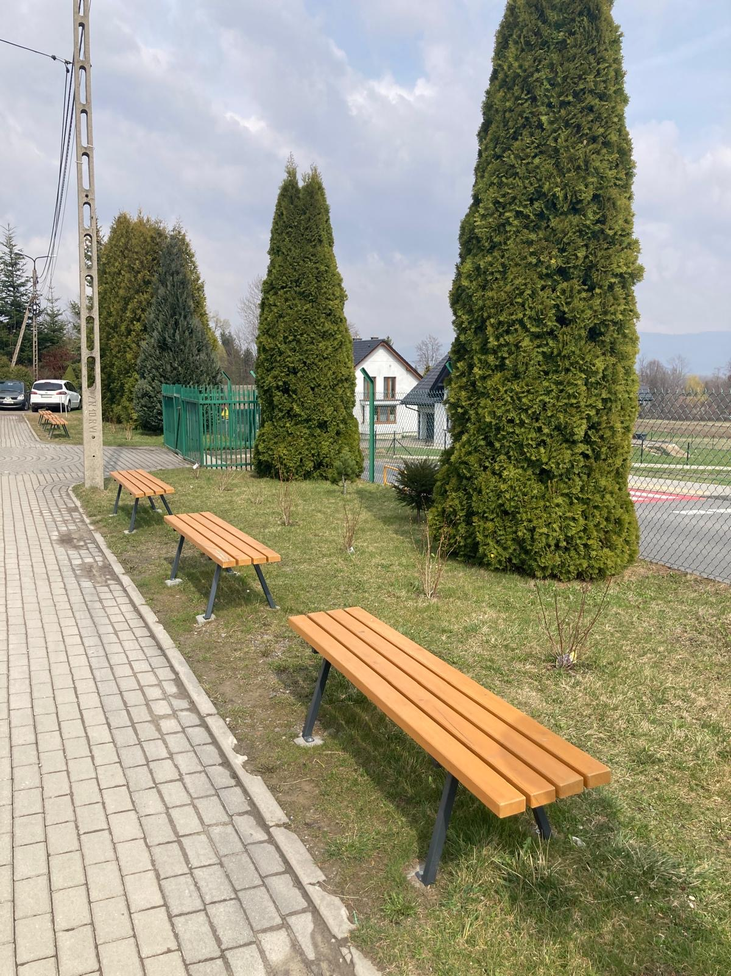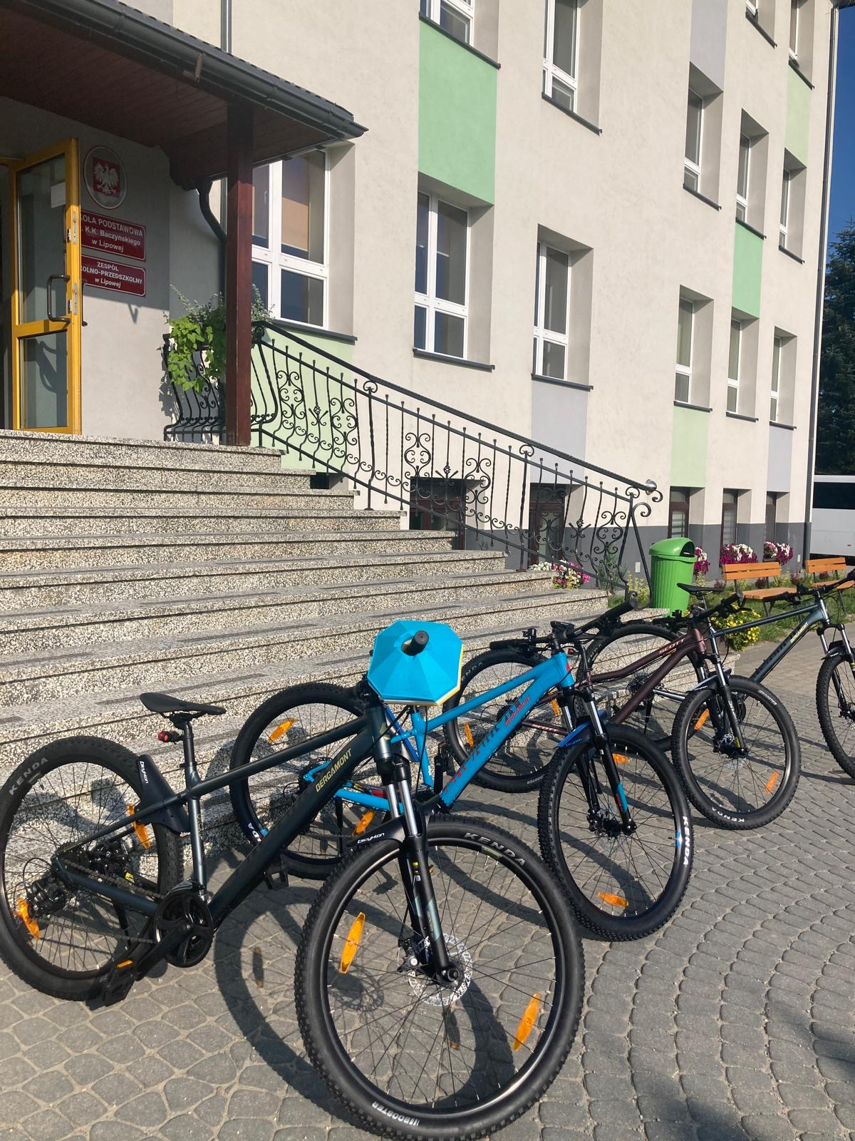

ZESPÓŁ SZKOLNO-PRZEDSZKOLNY W LEŚNEJ

W Zespole Szkolno-Przedszkolnym zrealizowano następujące programy:
- „ Mały Mistrz” to Program Ministerstwa Sportu i Turystyki realizowany przez Szkolny Związek Sportowy ma on na celu poprawę zdrowia
i sprawności fizycznej uczniów klas I-III poprzez zajęcia sportowe prowadzone przez nauczycieli wychowania fizycznego. Nauczyciele zrealizowali łącznie 32 godziny lekcyjne. W ramach realizacji programu każda z 2 grup otrzymała sprzęt sportowy o wartości 1 160,00 złotych dostosowany do potrzeb najmłodszych uczestników oraz koszulki sportowe.
- Aktywny do Kwadratu to Program Ministerstwa Sportu i Turystyki dotyczący pozalekcyjnych zajęć sportowych dla dzieci i młodzieży
w szkołach podstawowych i ponadpodstawowych-. Program ten stanowi idealną okazję do promowania zdrowego stylu życia wśród uczniów. To także możliwość dla nauczycieli i animatorów, by wzmocnić kompetencje i współtworzyć lokalne inicjatywy. W szkole utworzono 3 grupy ćwiczebne, składające się z minimum 15 uczestników.
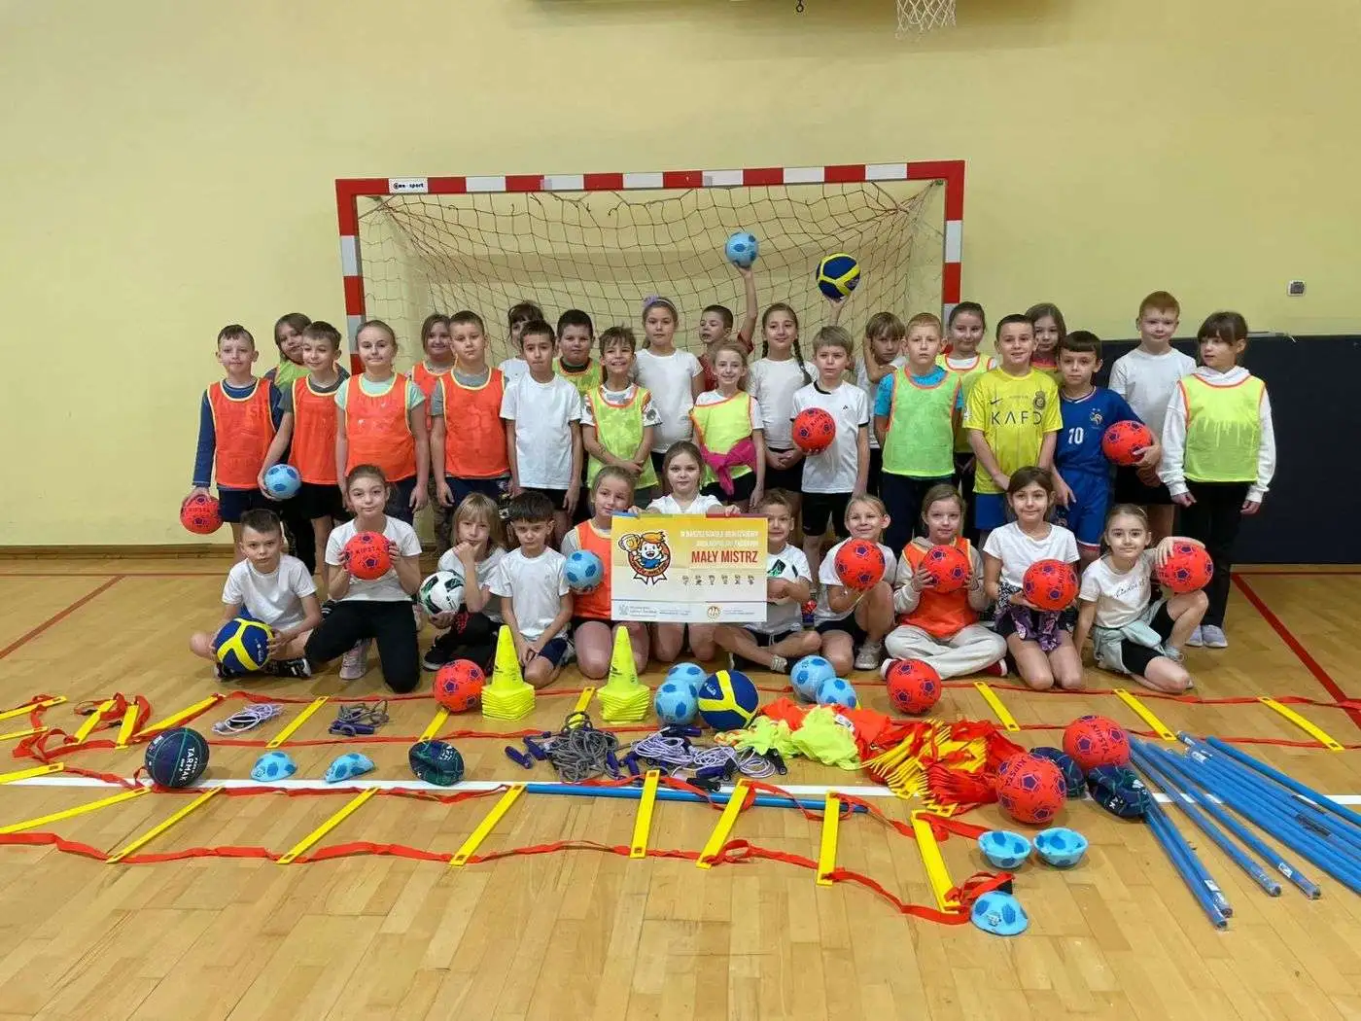
ZESPÓŁ SZKOLNO-PRZEDSZKOLNY W SIENNEJ

We wrześniu 2024 r. 17 uczniów klas VII i VIII wzięło udział w tygodniowej mobilności zagranicznej w Nei Pori w Grecji. Celem wyjazdu było doskonalenie języka angielskiego jak również poznanie kultury oraz tradycji Grecji. Program wyjazdu obejmował naukę w szkole oraz zajęcia w terenie. Podczas wycieczek uczniowie zobaczyli górę Olimp, odwiedzili zawieszone na skałach Meteora klasztory jak również miasto Litochoro i Saloniki.
Wyjazd ten był finansowany w ramach Programu ERASMUS+ ZSP SIENNA
Wartość dofinansowania 79 815,79 zł
Okres realizacji: 01.06.2023 r. -31.06.2025 r.
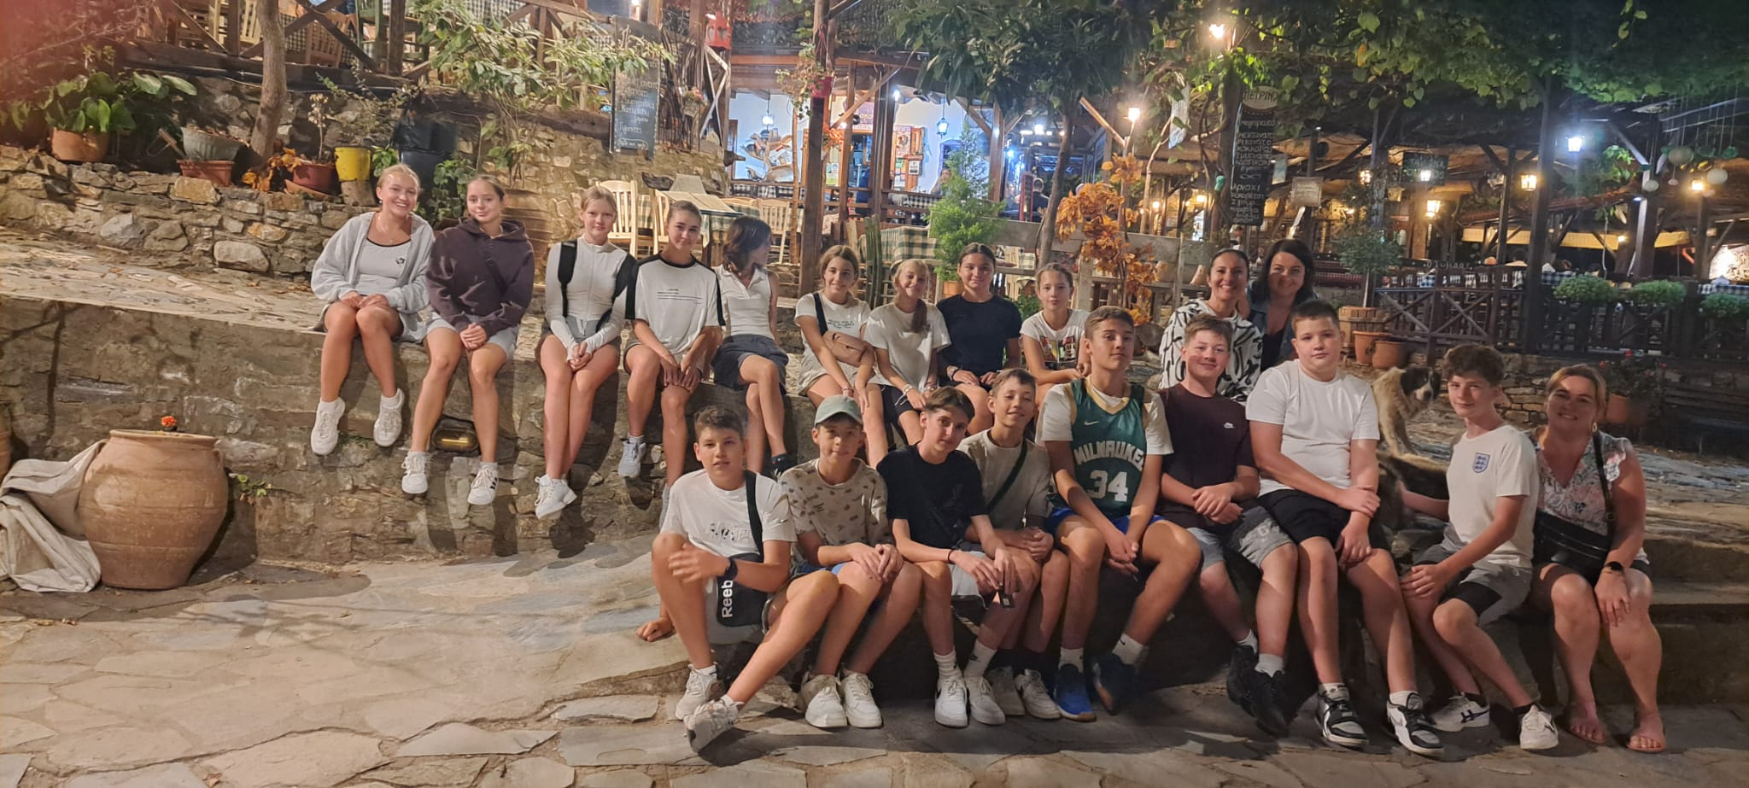
ZESPÓŁ SZKOLNO-PRZEDSZKOLNY W SŁOTWINIE
Przedszkole w Zespole Szkolno-Przedszkolnym w Słotwinie otrzymało dotację w ramach Narodowego Programu Rozwoju Czytelnictwa. Kwota tej dotacji to 2 500,00 złotych a wysokość finansowa wkładu własnego organu prowadzącego to 625,00 złotych, całkowity koszt realizacji zadania to 3 125,00 złotych. W ramach programu dokonano zakupu książek jak również zrealizowano ogrom zadań promujących czytelnictwo m.in.: wizyty w bibliotece, konkursy recytatorskie, warsztaty literackie, święta pluszowego misia, przebranie w postaci z bajek, książkowy kącik radości, konkursy plastyczne, podróże do świata książek itp.
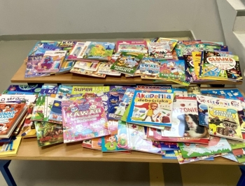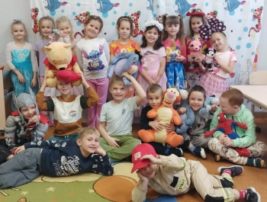

ZESPÓŁ SZKOLNO-PRZEDSZKOLNY W TWARDORZECZCE

W ramach Rządowego Programu ” Aktywna Tablica”- edycja 2024 w roku szkolnym 2024 placówka pozyskała dofinansowanie w wysokości 35 000,00 złotych a wysokość wkładu własnego organu prowadzącego to 8 750,00 złotych, całkowity koszt realizacji zadania to 43 750,00 złotych. Dzięki tym środkom zakupiono:
✓ 3 monitory interaktywne z oprogramowaniem,
✓ mobilną podłogę interaktywną,
✓ laptopa do obsługi sprzętu
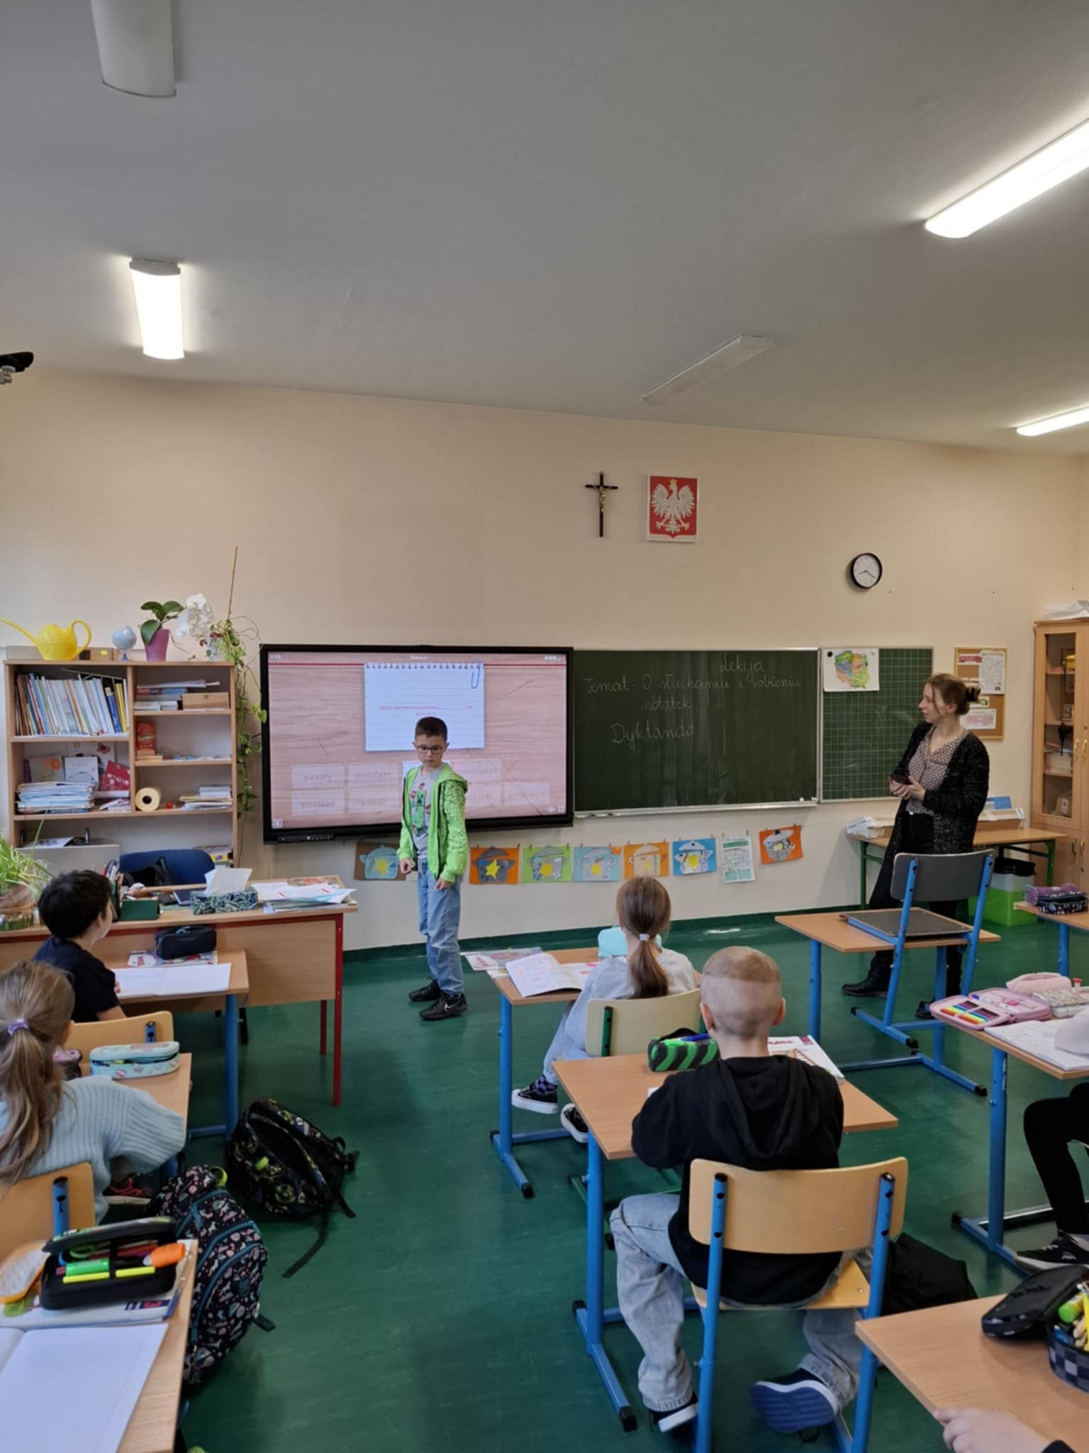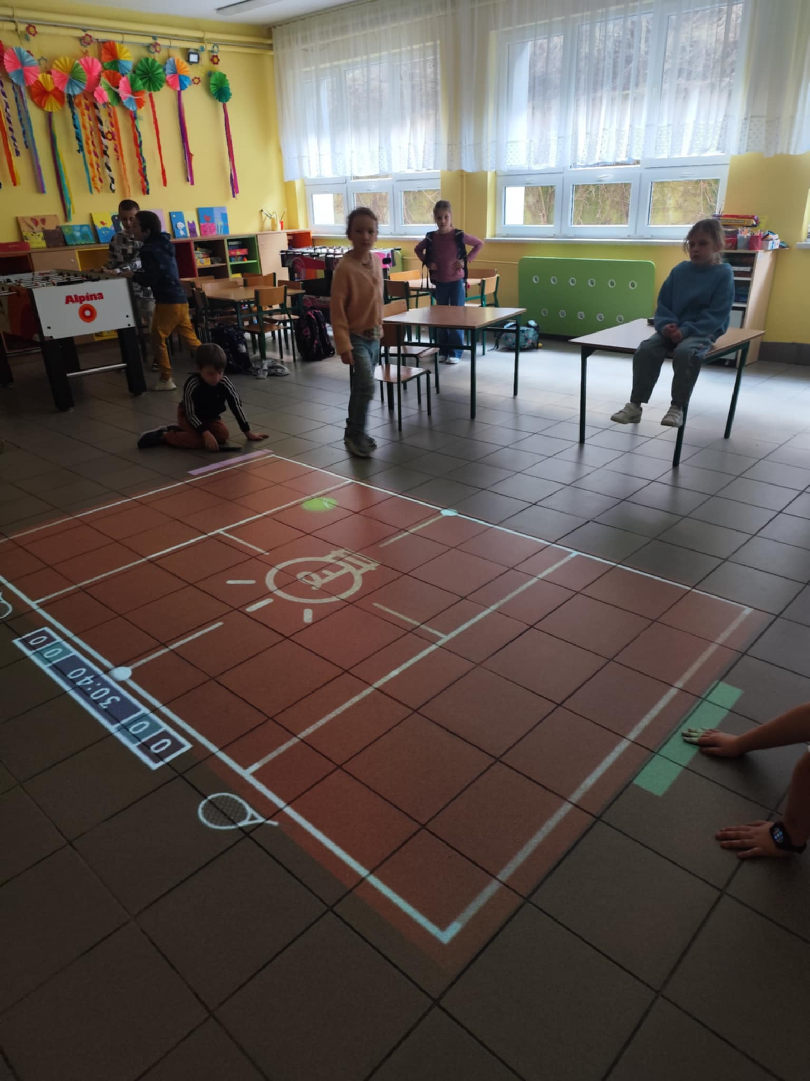
31 października 2024 roku zawarto umowę dotyczącą realizacji programu „ Dwujęzyczny Przedszkolak”. Umowa ta dotyczy wszystkich placówek oświatowych z terenu Gminy Lipowa. Program ten jest inicjatywą edukacyjną która w naturalny sposób pozwala wprowadzić język angielski do codziennych zajęć przedszkolnych metodą immersji językowej. W ramach programu. W ramach programu dzieci uczą się języka angielskiego poprzez zabawę korzystając z interaktywnych materiałów. Nauczyciele otrzymali gotowe scenariusze zajęć oraz wsparcie metodyczne. Wzięli udział w szkoleniach oraz uzyskali dostęp do grupy nauczycielskiej. Rodzice korzystają z platformy online aby uczyć się w domu oraz brać udział w szkoleniach.
Efektem programu na pewno jest rozwój kompetencji językowych u dzieci co poprawiło jakość edukacji przedszkolnej.
W projekcie wzięło udział 443 dzieci, 16 wychowawców, 5 anglistów, 5 placówek
Koszt 124 914,00 złotych

- PROJEKTY UNIJNE REALIZOWANE W POSZCZEGÓLNYCH PLACÓWKACH OŚWIATOWYCH W ROKU SZKOLNYM
2024-2025

„Edukacja włączająca w Gminie Lipowa”
Realizacja w Szkole Podstawowej w Lipowej, Słotwinie i Twardorzeczce
Okres realizacji: 01.07.2024-30.06.2026
Całkowity koszt: 867 537,50 zł
Dofinansowanie 824 160,62 zł

„ Każdy inny- wszyscy równi. Wsparcie Szkoły Podstawowej w Leśnej”
Okres realizacji: 01.08.2024-31.07.2026 r.
Całkowity koszt: 435 883,75 zł

„Przedszkole w Lipowej szansą na lepszy i równy rozwój”
Okres realizacji: 01.09.2024-31.12.2026
Całkowity koszt: 544 000,00 zł
Dofinansowanie 489 600,00 zł

„Przedszkole w Twardorzeczce szansą na lepszy i równy rozwój”
Okres realizacji: 01.09.2024-31.12.2026
Całkowity koszt: 602 055,00 zł
Dofinansowanie 541 849,50 zł

„Przedszkole w Słotwinie szansą na lepszy i równy rozwój”
Okres realizacji: 01.09.2024-31.12.2026
Całkowity koszt: 457 442,50 zł
Dofinansowanie 411 698,25 zł

„Wsparcie edukacji przedszkolnej w Przedszkolu w Siennej poprzez organizację zajęć dodatkowych i jego doposażenie”
Okres realizacji: 01.11.2024-31.12.2026
Całkowity koszt: 299 418,60 zł
Dofinansowanie 269 476,74 zł

„Wsparcie edukacji przedszkolnej w Przedszkolu w Leśnej poprzez organizację zajęć dodatkowych i jego doposażenie”
Okres realizacji: 01.11.2024-31.12.2026
Całkowity koszt: 342 625,00 zł
Dofinansowanie 308 362,50 zł

- DOWÓZ UCZNIÓW NIEPEŁNOSPRAWNYCH DO PLACÓWEK KSZTAŁCĄCYCH W ROKU SZKOLNYM 2024/2025

W ROKU SZKOLNYM 2024/2025 DOWÓZ UCZNIÓW Z NIEPEŁNOSPRAWNOŚCIĄ DO SZKÓŁ REALIZOWANY BYŁ W RAMACH 3 TRAS
- Trasa I Gmina Lipowa- Bielsko-Biała ( dowożono 3 dzieci ) w tym:
Zespół Szkół Specjalnych ul. Wapienicka 46, Bielsko-Biała -1 dziecko
Szkoła Podstawowa nr 39 dla Dziaci Słabosłyszących, Niesłyszących i z Afazją ul. Kamienicka 11a Bielsko-Biała- 2 dzieci
- Trasa II Gmina Lipowa- Żywiec ( dowożono 20 dzieci) w tym:
Specjalny Ośrodek Szkolno-Wychowawczy w Żywcu, ul. Kopernika 77- 8 dzieci
Centrum Rehabilitacyjno-Edukacyjne dla Dzieci w Żywcu ul. Witosa 3- 5 dzieci
Szkoła Podstawowa nr 3 Specjalna w Łodygowicach, ul. Żywiecka 210 – 3 dzieci
ZSP im. Orła Białego nr 2 Żywiec-Oczków ul. Niezapominajki 14- 3 dzieci
Niepubliczne Przedszkole Terapeutyczne StAACja Motyl ul. Komorowskich 53, Żywiec- 1 dziecko
- Trasa III Gmina Lipowa- Żywiec ( m-c lipiec) w tym:
Centrum Rehabilitacyjno-Edukacyjne dla Dzieci w Żywcu ul. Witosa 3- 5 dzieci
W roku szkolnym 2024/2025 dowożono przez wykonawcę wyłonionego w drodze przetargu 23 dzieci z niepełnosprawnościami w okresie wrzesień-czerwiec oraz 5 w miesiącu lipcu 2025 r.
Dowóz przez rodziców na podstawie zawartych 12 umów cywilno-prawnych.
Koszt za okres wrzesień 2024 r. - sierpień 2025 r. wyniósł 1 499 155,03 zł.

- DOFINANSOWANIE KOSZTÓW KSZTAŁCENIA MŁODOCIANYCH PRACOWNIKÓW W ROKU SZKOLNYM 2024/2025

Środki z Funduszu Pracy zabezpieczone na dofinansowanie pracodawcom kosztów kształcenia młodocianych pracowników określone
w umowie zawartej z Wojewodą Śląskim wynosiły 111 144,00 złotych.
Środki wykorzystane w minionym roku szkolnym zostały przeznaczone na naukę zawodu w kwocie: 57 457,79 złotych.
 | 2022 rok | 2023 rok | 2024 rok | 2025 rok
Liczba złożonych wniosków | 11 | 4 | 2 | 5
Liczba wszystkich pracodawców | 10 | 4 | 1 | 4
Liczba pracodawców, którzy otrzymali dofinansowanie | 10 | 4 | 0 | 2
Liczba młodocianych pracowników ogółem z zawiadomień | 13 | 6 | 10 | 13
Liczba młodocianych, którzy ukończyli naukę zawodu | 11 | 4 | 2 | 5
Liczba młodocianych, którzy ukończyli przyuczenie do wykonywania określonej pracy | 0 | 0 | 0 | 0
Liczba wydanych decyzji | 11 | 4 | 0 | 2
Liczba decyzji odmawiających przyznanie dofinansowania | 0 | 0 | 0 | 0
Liczba postanowień o przekazaniu sprawy | 0 | 0 | 0 | 0
Pozostawiono bez rozpatrzenia | 0 | 0 | 0 | 0
Liczba prowadzonych postępowań na dzień 13.10.2025 r. | - | - | - | 3

37. DOKSZTAŁCANIE I DOSKONALENIE NAUCZYCIELI W ROKU SZKOLNYM 2024/2025
W budżecie Gminy Lipowa na rok kalendarzowy 2024 zostały zabezpieczone środki finansowe z przeznaczeniem na dofinansowanie form doskonalenia zawodowego nauczycieli w wysokości 0,8% planowanych rocznych środków przeznaczonych na wynagrodzenia osobowe nauczycieli tj. 60 000,00 zł. Do końca roku 2024 wykorzystano 60 792,99 zł, w tym w ramach roku szkolnego 2024/2025 ( IX – XII 2024 r.) środki w wysokości: 17 624,19 zł.
Na rok 2025 gmina zaplanowała na doskonalenie zawodowe nauczycieli kwotę w wysokości: 104 005,00 zł. W ramach tych środków udzielono dofinansowania w roku szkolnym 2024/2025 ( czyli za okres I-VIII 2025 r.) w wysokości: 41 565,58 zł.
Dofinansowanie doskonalenia zawodowego nauczycieli w roku szkolnym 2024/2025 ( IX-XII 2024 r.)
Lp. | Szkoła/  przedszkole | Forma doskonalenia zawodowego | Dofinansowanie (80-100 %)
1 | ZSP w Lipowej  (szkoła) | Studia podyplomowe:  „Edukacja, rewalidacja  i wspomaganie osób  z autyzmem i zespołem Aspergera” | 1 288,00 zł
2 | ZSP w Lipowej  (szkoła) | Studia:  „Edukacja i terapia osób  ze spektrum autyzmu  z elementami integracji sensorycznej dla pedagogów specjalnych” | 736,00 zł
3 | ZSP w Lipowej  (szkoła) | Studia podyplomowe:  „Fizyka w szkole” | 640,80 zł
4 | ZSP w Lipowej  (przedszkole) | Szkolenie:  „Sopelkowe Jingle Bells” | 89,00 zł
5 | ZSP w Lipowej  (przedszkole) | Szkolenie:  „Piosenki małego Polaka – piosenki o Polsce  na 11 listopada” | 79,00 zł
6 | ZSP w Lipowej  (przedszkole) | Szkolenie:  „Dziecięca Matematyka  z Panią Zuzią” | 367,00 zł
7 | ZSP w Lipowej  (przedszkole) | Studia niestacjonarne jednolite magisterskie:  „Pedagogika przedszkolna  i wczesnoszkolna” | 880,00 zł
8 | ZSP w Lipowej  (przedszkole) | Studia niestacjonarne jednolite magisterskie:  „Pedagogika przedszkolna  i wczesnoszkolna” | 862,40 zł
9 | ZSP w Lipowej  (przedszkole) | Studia podyplomowe:  „Edukacja, rewalidacja  i wspomaganie osób  z autyzmem i zespołem Aspergera” | 424,00 zł
10 | ZSP w Lipowej  (przedszkole) | Studia podyplomowe:  „Edukacja, rewalidacja  i wspomaganie osób  z autyzmem i zespołem Aspergera” | 848,00 zł
11 | ZSP w Słotwinie  (szkoła) | Studia podyplomowe:  „Edukacja i rehabilitacja osób  z niepełnosprawnością słuchową ( Surdopedagogika)” | 2 960,00 zł
12 | ZSP  w Twardorzeczce (przedszkole) | Studia podyplomowe:  „Integracja sensoryczna – diagnoza i terapia dzieci” | 1 840,00 zł
13 | ZSP w Siennej  (szkoła) | Studia podyplomowe:  „Logopedia z Komunikacją Alternatywną” | 5 760,00 zł
14 | ZSP w Siennej  (szkoła) | Kurs:  „Sztuka doświadczania – kurs nauczycieli przedmiotów przyrodniczych” | 699,99 zł
15 | ZSP w Siennej  (szkoła) | Kurs:  „Warsztaty z Kartami Grabowskiego. Praktyczne aspekty wykorzystania Kart jako innowacyjnej metody nauczania matematyki  w szkole” | 150,00 zł
RAZEM: |  |  | 17 624,19 zł

Dofinansowanie doskonalenia zawodowego nauczycieli w roku szkolnym 2024/2025 ( I-VIII 2025 r.)
Lp. | Szkoła/  przedszkole | Forma doskonalenia zawodowego | Dofinansowanie (80-100 %)
1 | ZSP w Siennej  (szkoła) | Szkolenie:  „Logorytmika stopień I” | 229,00 zł
2 | ZSP w Siennej  (szkoła) | Szkolenie:  „Zimowa szkoła eksperymentu” | 549,99 zł
3 | ZSP w Lipowej  (szkoła) | Studia podyplomowe:  „Edukacja, rewalidacja  i wspomaganie osób  z autyzmem i zespołem Aspergera” | 3 864,00 zł
4 | ZSP  w Twardorzeczce  (przedszkole) | Szkolenie:  „Symultaniczno-sekwencyjna nauka czytania” | 600,00 zł
5 | ZSP  w Twardorzeczce  (przedszkole) | Szkolenie:  „Symultaniczno-sekwencyjna nauka czytania” | 600,00 zł
6 | ZSP w Lipowej  (szkoła) | Studia podyplomowe:  „Edukacja, rewalidacja  i wspomaganie osób  z autyzmem i zespołem Aspergera” | 1 288,00 zł
7 | ZSP w Siennej  (szkoła) | Szkolenie:  „Nauczyciele przyrodnicy  w przyszłości.  Wiedza-kompetencje cyfrowe – pedagogika” | 750,00 zł
8 | ZSP w Siennej  (szkoła) | Szkolenie:  „Zimowa szkoła eksperymentu” | 549,99 zł
9 | ZSP w Siennej  (szkoła) | Szkolenie:  „Nauczyciele przyrodnicy  w przyszłości.  Wiedza-kompetencje cyfrowe – pedagogika” | 750,00 zł
10 | ZSP w Lipowej  (szkoła) | Studia podyplomowe:  „Edukacja i rehabilitacja osób  z niepełnosprawnością intelektualną  ( oligofrenopedagogika) | 3 000,00 zł
11 | ZSP w Lipowej  (przedszkole) | Szkolenie:  „Przedszkole Przyszłości | 959,20 zł
12 | ZSP w Lipowej  (przedszkole) | Warsztaty:  „Kodowanie na dywanie” | 140,00 zł
13 | ZSP w Lipowej  (przedszkole) | Warsztaty:  „Robotyka i STEAM  w edukacji przedszkolnej  i wczesnoszkolnej” | 140,00 zł
14 | ZSP w Lipowej  (przedszkole) | Studia niestacjonarne jednolite magisterskie:  „Pedagogika przedszkolna  i wczesnoszkolna” | 1 760,00 zł
15 | ZSP w Lipowej  (przedszkole) | Studia podyplomowe:  „Edukacja, rewalidacja  i wspomaganie osób  z autyzmem i zespołem Aspergera” | 2 968,00 zł
16 | ZSP w Lipowej  (przedszkole) | Szkolenie:  „Wiosenna playlista” | 69,00 zł
17 | ZSP w Lipowej  (przedszkole) | Warsztaty:  „Kodowanie na dywanie” | 140,00 zł
18 | ZSP w Lipowej  (przedszkole) | Warsztaty:  „Robotyka i STEAM  w edukacji przedszkolnej  i wczesnoszkolnej” | 140,00 zł
19 | ZSP w Siennej  (szkoła) | Szkolenie:  „Trening Umiejętności Społecznych – Lektus” | 650,00 zł
20 | ZSP w Lipowej  (przedszkole) | Warsztaty:  „Kodowanie na dywanie” | 140,00 zł
21 | ZSP w Lipowej  (przedszkole) | Warsztaty:  „Robotyka i STEAM  w edukacji przedszkolnej  i wczesnoszkolnej” | 140,00 zł
22 | ZSP w Lipowej  (przedszkole) | Warsztaty:  „Kodowanie na dywanie” | 140,00 zł
23 | ZSP w Lipowej  (przedszkole) | Warsztaty:  „Robotyka i STEAM  w edukacji przedszkolnej  i wczesnoszkolnej” | 140,00 zł
24 | ZSP w Lipowej  (przedszkole) | Szkolenie:  „Przedszkole przyszłości” | 959,20 zł
25 | ZSP w Lipowej  (przedszkole) | Warsztaty:  „Kodowanie na dywanie” | 140,00 zł
26 | ZSP w Lipowej  (przedszkole) | Warsztaty:  „Robotyka i STEAM  w edukacji przedszkolnej  i wczesnoszkolnej” | 140,00 zł
27 | ZSP  w Twardorzeczce  (szkoła) | Studia podyplomowe:  „Edukacja i rehabilitacja osób  z niepełnosprawnością intelektualną (Oligofrenopedagogika)”  „Edukacja i rehabilitacja osób  z zaburzeniami ze spektrum autyzmu i zespołem Aspergera” | 2 600,00 zł
28 | ZSP w Leśnej  (szkoła) | Kurs:  „Przygotowanie metodyczne do prowadzenia zajęć z robotyki. Praca z dzieckiem/uczniem młodszym” | 400,00 zł
29 | ZSP w Leśnej  (szkoła) | Szkolenie:  „Plany aktywności w pracy  z dziećmi ze spektrum autyzmu” | 120,00 zł
30 | ZSP w Leśnej  (szkoła) | Szkolenie:  „Symultaniczno-sekwencyjna nauka czytania | 600,00 zł
31 | ZSP w Leśnej  (szkoła) | Szkolenie:  „Warsztat wad wymowy” | 179,00 zł
32 | ZSP  w Leśnej (przedszkole) | Szkolenie:  „Muzyczna fantazja na cały rok – kreatywne przygody  z muzyką i wyobraźnią” | 97,00 zł
33 | ZSP  w Leśnej (przedszkole) | Szkolenie:  „Zimowe tralala ”- piosenki  i zabawy o tematyce zimowej | 95,00 zł
34 | ZSP w Leśnej  (przedszkole) | Kurs:  „Dziecko z autyzmem – sposoby pracy i budowania relacji podczas zajęć” | 297,00 zł
35 | ZSP w Leśnej  (przedszkole) | Szkolenie:  „Kodowanie na dywanie” | 89,00 zł
36 | ZSP w Leśnej  (przedszkole) | Szkolenie:  „Robot Photon w edukacji przedszkolnej  i wczesnoszkolnej bank pomysłów” | 89,00 zł
37 | ZSP w Leśnej  (przedszkole) | Szkolenie:  „Rozwijanie czytelnictwa  u dzieci w wieku przedszkolnym” | 541,20 zł
38 | ZSP w Leśnej  (przedszkole) | Szkolenie:  „Symultaniczno-sekwencyjna nauka czytania” | 600,00 zł
39 | ZSP w Leśnej  (szkoła) | Kurs:  „Kurs na kierownika wypoczynku” | 200,00 zł
40 | ZSP w Leśnej  (szkoła) | Kurs:  „Kurs Psychoterapii” | 4 800,00 zł
41 | ZSP w Leśnej  (szkoła) | Kurs:  „Szkoła trenerów treningu psychologicznego  i socjoterapii” | 4 000,00 zł
42 | ZSP w Lipowej  (szkoła) | Studia:  „Edukacja i terapia osób  ze spektrum autyzmu  z elementami integracji sensorycznej dla pedagogów specjalnych” | 2 944,00 zł
43 | ZSP w Lipowej  (szkoła) | Studia podyplomowe:  „Diagnoza, terapia, wsparcie  i edukacja osób z zaburzeniami ze spektrum autyzmu” | 1 176,00 zł
44 | ZSP w Lipowej  (szkoła) | Studia podyplomowe:  „Korekcja wad postawy” | 1 792,00 zł
RAZEM: |  |  | 41 565,58 zł

Nakłady na doskonalenie zawodowe nauczycieli w Gminie Lipowa w okresie ostatnich 3 lat przedstawiały się następująco:
ROK: | Wysokość dofinansowania:
2022 | 46 720,17 zł
2023 | 70 082,74 zł
2024 | 60 792,99 zł

38. ŚWIADCZENIE POMOCY ZDROWOTNEJ DLA NAUCZYCIELI W ROKU SZKOLNYM 2024/2025

Świadczenie pomocy zdrowotnej dla nauczycieli udzielane jest w formie zasiłku pieniężnego (z funduszu zdrowotnego nauczycieli), obejmującego całkowitą lub częściową refundację kosztów związanych m.in. z leczeniem lub zakupem leków.
Za rok 2024 r. świadczenie pomocy zdrowotnej dla nauczycieli szkół i przedszkoli z terenu Gminy Lipowa, korzystających z opieki zdrowotnej, wyniosło:

Liczba nauczycieli: | Wypłacono kwotę w wysokości:
14 | 7 200,00 zł

Podsumowanie:
Oświata pomimo ponoszonych znacznych nakładów finansowych, cały czas wymaga kolejnych inwestycji, aktualizowania wyposażenia oraz stałego rozwijania i doskonalenia kompetencji dydaktycznych pracowników szkół. Dobra szkoła to inwestycja w przyszłość, ponieważ wyposaża dzieci oraz młodych ludzi w wiedzę, umiejętności niezbędne do osiągnięcia sukcesu w życiu zawodowym i osobistym. Wspiera rozwój kluczowych kompetencji, takich jak krytyczne myślenie, kreatywność, rozwiązywanie problemów oraz umiejętności społecznych, które są niezbędne w dynamicznie zmieniającym się świecie. Szkoła buduje silne podstawy dla przyszłego społeczeństwa, przyczyniając się do rozwoju gospodarki i poprawy życia społeczeństwa. Edukacja nie jest tylko kosztem, ale przede wszystkim inwestycją przynoszącą zwrot
w postaci lepszego, bardziej sprawiedliwego i innowacyjnego społeczeństwa. Wsparcie dla edukacji ze strony samorządu to klucz do budowania przyszłych pokoleń zdolnych do stawienia czoła wyzwaniom współczesności dlatego warto inwestować w szkoły bo to w rękach dzieci i młodzieży jest nasza przyszłość.

